Первенство Мира

по универсальному бою

среди юношей и девушек 14-15,16-17 лет  
юниоров и юниорок 18-20 лет



Россия г. Медынь  
05-08 сентября 2019 года



UNIFIGHT

СПИСОК

СУДЕЙСКОЙ КОЛЛЕГИИ

**Первенства Мира 2019 года по универсальному бою «лайт»**среди юношей и девушек 14-15,16-17 лет,  
юниоров и юниорок 18-20лет

05-08 сентября 2019 г.

Россия, г. Медынь

|  |  |  |  |  |
| --- | --- | --- | --- | --- |
| № | Фамилия имя | Должность | Категория | страна |
| 1 | ЧУМЛЯКОВ  АНДРЕЙ | ИНСПЕКТОР | мк эк,вк | РОССИЯ |
| 2 | МАСТОВ ФАДИ | ГЛАВНЫЙ  СУДЬЯ | мк «с» | СИРИЯ |
| 3 | СИРОДЖОВ  БАХРИДДИН | ГЛАВНЫЙ  СЕКРЕТАРЬ | мк-с | ТАДЖИКИСТАН |
| 4 | ЛЕЖНЕВ  АЛЕКСАНДР | ЗАМ.  ГЛАВНОГО  СУДЬИ | мк «в» | РОССИЯ |
| 5 | ТЕЛЬТЕВСКИЙ  АНДРЕЙ | ЗАМ.  ГЛАВНОГО  СЕКРЕТАРЯ | мк «с» | РОССИЯ |
| 6 | СПИРКИН  ВЛАДИМИР | РЕФЕРИ | мк «в» | РОССИЯ |
| 7 | ПЫНЗАРЬ СЕРГЕЙ | РЕФЕРИ | мк «в» | РОССИЯ |
| 8 | ДРОБИ ОМАР | БОКОВОЙ  СУДЬЯ | НК | СИРИЯ |
| 9 | КОНЗАЧАКОВ  ЕВГЕНИЙ | БОКОВОЙ  СУДЬЯ | мк «с» | РОССИЯ |
| 10 | ГУРЕЕВ АЛЕКСЕЙ | БОКОВОЙ  СУДЬЯ | мк «с» | РОССИЯ |
| 11 | ИВАНОВ  ВЛАДИМИР | ТЕХНИЧЕС  КИЙ  СЕКРЕТАРЬ | мк «с» | РОССИЯ |
| 12 | ЗАЗЫМИНА  ЛЮДМИЛА | врач | вк | РОССИЯ |

Главный судья Главный секретарь

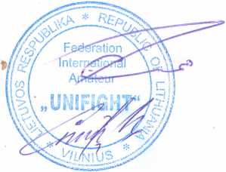

Мастов Фади Сироджов Бахриддин

UNIFIGHT

Справка

Список стран участниц Первенства Мира по универсальному бою (лайт) среди юношей и девушек 14-15,16-17 лет, юниоров и юниорок 18-20 лет

05-08 сентября 2019 г. Россия г. Медынь

|  |  |  |
| --- | --- | --- |
| № | страна | Количество спортсменов |
| п/п | от страны |
| 1 | Азербайджан | 1 |
| 2 | Армения | 1 |
| 3 | Афганистан | 3 |
| 4 | Беларусь | 11 |
| 5 | Г ермания | 1 |
| 6 | Г реция | 3 |
| 7 | Г рузия | 6 |
| 8 | Египет | 3 |
| 9 | Йемен | 1 |
| 10 | Индия | 5 |
| 11 | Ирак | 1 |
| 12 | Иран | 3 |
| 13 | Кыргызстан | 1 |
| 14 | Латвия | 2 |
| 15 | Ливан | 1 |
| 16 | Литва | 1 |
| 17 | Македония | 2 |
| 18 | Молдова | 3 |
| 19 | Россия | 202 |
| 20 | Сербия | 2 |
| 21 | Сирия | 2 |
| 22 | Словения | 3 |
| 23 | Судан | 1 |
| 24 | Таджикистан | 7 |
| 25 | Туркменистан | 4 |
| 26 | Украина | 5 |
| 27 | Финляндия | 4 |
| 28 | Франция | 3 |
| 29 | Хорватия | 3 |
| 30 | Черногория | 2 |
| 31 | Чехия | 3 |
| 32 | Эстония | 1 |

Главный судья

Мастов Фади

Г лавный секретарь

Сироджов Бахриддин



Справка

Список стран участниц Первенства Мира по универсальному бою (лайт) среди юношей и девушек 14-15,16-17 лет, юниоров и юниорок 18-20 лет

05-08 сентября 2019 г. Россия г. Медынь

|  |  |
| --- | --- |
| №  п/п | страны |
| 1 | Азербайджан |
| 2 | Армения |
| 3 | Афганистан |
| 4 | Беларусь |
| 5 | Г ермания |
| 6 | Греция |
| 7 | Г рузия |
| 8 | Египет |
| 9 | Йемен |
| 10 | Индия |
| 11 | Ирак |
| 12 | Иран |
| 13 | Кыргызстан |
| 14 | Латвия |
| 15 | Ливан |
| 16 | Литва |
| 17 | Македония |
| 18 | Молдова |
| 19 | Россия |
| 20 | Сербия |
| 21 | Сирия |
| 22 | Словения |
| 23 | Судан |
| 24 | Таджикистан |
| 25 | Туркменистан |
| 26 | Украина |
| 27 | Финляндия |
| 28 | Франция |
| 29 | Хорватия |
| 30 | Черногория |
| 31 | Чехия |
| 32 | Эстония |

Главный судья

/У фу **Х'О V4**

[/$>/ Federation Ч „У

(lull Internal

**|i&-/ Amateur  
|!со{ --I •**

Мастов Фади



UNIFIGHT

СПИСОК ПРИЗЕРОВ

Первенства Мира по универсальному бою (лайт)  
среди девушек 14-15 лет

05-08 сентября 2019 г.

Россия г. Медынь

|  |  |  |  |
| --- | --- | --- | --- |
| Весовая  категория | Место | Фамилия, имя | Страна |
| 42 кг | 1 | КОНЗАЧАКОВА УЛЬЯНА | РОССИЯ |
| 2 | ИВНИЦКАЯ КРИСТИНА | РОССИЯ |
| 3 | НИКОЛОВСКАЯ ГАЛИНА | МАКЕДОНИЯ |
| 3 | ХАДИ АМЕДИ | ИРАН |
| 47 кг | 1 | МИЩЕНКО ЕКАТЕРИНА | РОССИЯ |
| 2 | АЛЕКСАНДРОВА ВЕРОНИКА | РОССИЯ |
| 3 | ТОДУА ТАМАРА | ГРУЗИЯ |
| 3 | КИРШНЕР МАРИ | ГЕРМАНИЯ |
| 52 кг | 1 | ФИЛЬКИНА ВАЛЕНТИНА | РОССИЯ |
| 2 | СТАРУХИНА АНАСТАСИЯ | РОССИЯ |
| 3 | САРЖАНОВА ОЛЬГА | РОССИЯ |
| 3 | ЦВЕТКОВА АРИНА | РОССИЯ |
| 52+ кг | 1 | ШИШКИНА ВАЛЕРИЯ | РОССИЯ |
| 2 | МОРОЗ ЕКАТЕРИНА | РОССИЯ |
| 3 | ГЛУХОВСКАЯ ВИКТОРИЯ | РОССИЯ |
| 3 | СВЯЖИНА АЛЕКСАНДРА | РОССИЯ |

Главный судья

Главный секретарь

СИРОДЖОВ БАХРИДДИН

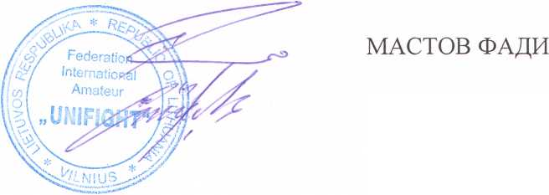

ПЕРВЕНСТВО МИРА ПО УНИВЕРСАЛЬНОМУ БОЮ "ЛАЙТ" СРЕДИ ЮНОШЕЙ И ДЕВУШЕК 14-15,16-17 ЛЕТ, ЮНИОРОВ И ЮНИОРОК 18-20 ЛЕТ

05-08 сентября 2019 г. г. Медынь, Россия

Протокол хода соревнований ДЕВУШКИ 14-15 ЛЕТ 42 КГ

РОССИЯ

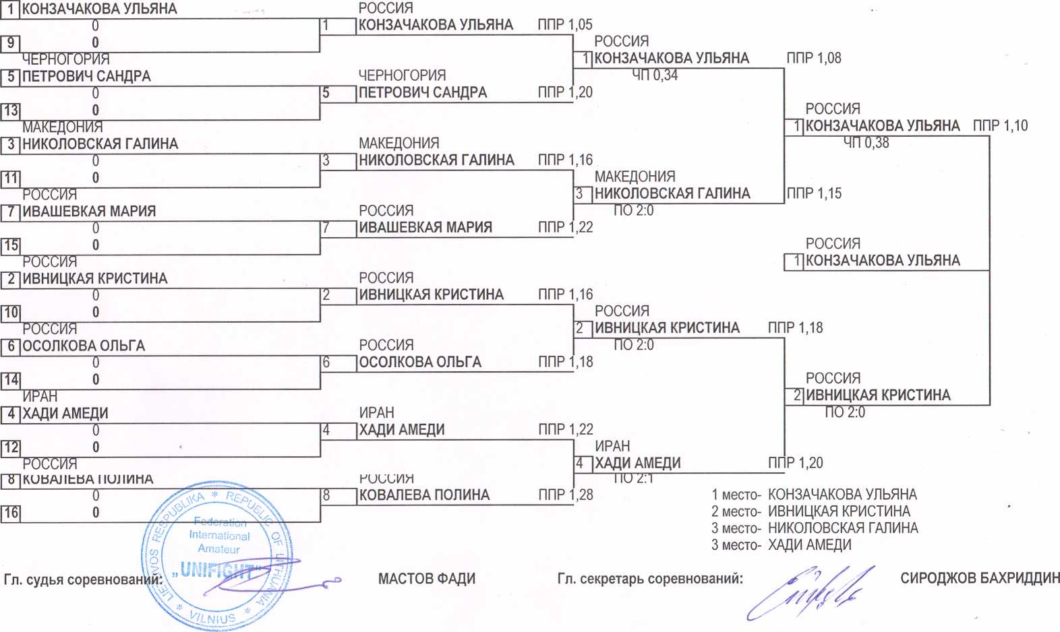

ПЕРВЕНСТВО МИРА ПО УНИВЕРСАЛЬНОМУ БОЮ "ЛАЙТ" СРЕДИ ЮНОШЕЙ И ДЕВУШЕК 14-15,16-17 ЛЕТ, ЮНИОРОВ И ЮНИОРОК 18-20 ЛЕТ

05-08 сентября 2019 г. г. Медынь, Калужская область

Протокол хода соревнований ДЕВУШКИ 14-15 ЛЕТ 47 КГ

РОССИЯ

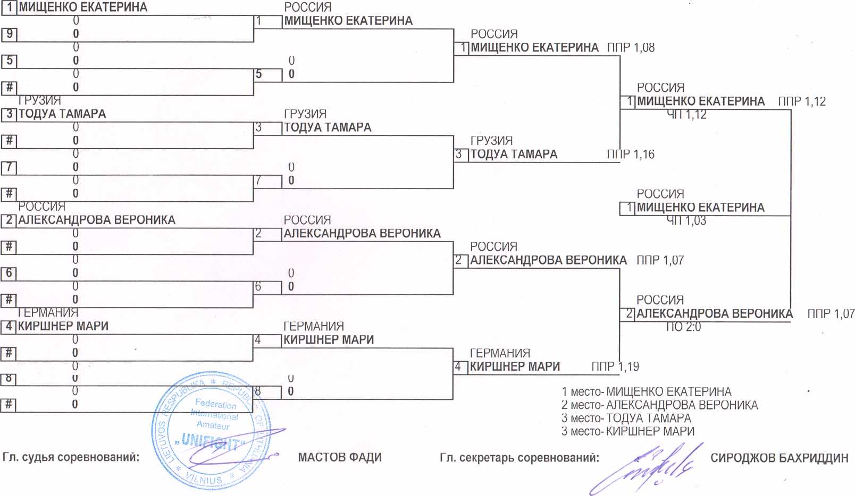

ПЕРВЕНСТВО МИРА ПО УНИВЕРСАЛЬНОМУ БОЮ "ЛАЙТ" СРЕДИ ЮНОШЕЙ И ДЕВУШЕК 14-15,16-17 ЛЕТ, ЮНИОРОВ И ЮНИОРОК 18-20 ЛЕТ

05-08 сентября 2019 г.

Протокол хода

РОССИЯ

соревновании

г. Медынь, Калужская область ДЕВУШКИ 14-15 ЛЕТ 52 КГ

8

vte

**•р\**

**Amateur**

*MNIFIGHpUM^*

Гл. судья соревнований:

МАСТОВ ФАДИ

**^PWiLlS**

|  |  |  |  |  |  |
| --- | --- | --- | --- | --- | --- |
| 1 | СТАРУХИНА АНАСТАСИЯ | ППР 1,16 |  | РОССИЯ |  |
|  | УКРАИНА |  | 1 | СТАРУХИНА АНАСТАСИЯ | ППР |
| 9 | ПИНЧУК ВАСИЛИСА | ППР 1,20 |  | ПО 2:0 |  |
|  | БЕЛАРУСЬ |  |  |  |  |
| 5 | ПРОХОРОВА ЭЛИЗАВЕТА |  |  | БЕЛАРУСЬ |  |
|  | 0 |  | 5 | ПРОХОРОВА ЭЛИЗАВЕТА | ППР |
| 13 | 0 |  |  |  |  |
|  | РОССИЯ |  |  |  |  |
| 3 | ВОРОПАЕВА НАДЕЖДА |  |  | РОССИЯ |  |
|  | 0 |  | 3 | ВОРОПАЕВА НАДЕЖДА | ППР |
| 11 | 0 |  |  |  |  |
|  | РОССИЯ |  |  |  |  |
| 7 | САРЖАНОВА ОЛЬГА |  |  | РОССИЯ |  |
|  | 0 |  | 7 | САРЖАНОВА ОЛЬГА | ППР |
| 15 | 0 |  |  |  |  |
|  | РОССИЯ |  |  |  |  |
| 2 | ФИЛЬКИНА ВАЛЕНТИНА |  |  | РОССИЯ |  |
| Щ | 0 |  | 2 | ФИЛЬКИНА ВАЛЕНТИНА | ППР |
| 0 |  |  |  |  |
|  | РОССИЯ |  |  |  |  |
| 6 МИЩЕНКО АНАСТАСИЯ | |  |  | РОССИЯ |  |
|  | 0 |  | 6 | МИЩЕНКО АНАСТАСИЯ | ППР |
| 14 | 0 |  |  |  |  |
|  | РОССИЯ |  |  |  |  |
| 4 ЦВЕТКОВА АРИНА | |  |  | РОССИЯ |  |
|  | 0 |  | 4 | ЦВЕТКОВА АРИНА | | ППР |
| 12 | 0 |  |  |  |  |
| РОССИЯ  Г81КИЧИГИНА АЛЕНА ^ | |  |  | РОССИЯ |  |
|  | 0 /Й7 | Federation SS International \n\ | 8 | КИЧИГИНА АЛЕНА | ППР |
| 16 | о ж. |  | | |

17

РОССИЯ

**Т|СТАРУХИНА АНАСТАСИЯ** ППР 1,14

ПО 2:1

15

,32

РОССИЯ

7 САРЖАНОВА ОЛЬГА

РОССИЯ

Т|СТАРУХИНА АНАСТАСИЯ ППР 1,19

ППР 1,15

,12

П 0,38

РОССИЯ

"21ФИЛЬКИНА ВАЛЕНТИНА

,08

ЧП 0,06

РОССИЯ

2 ФИЛЬКИНА ВАЛЕНТИНА ППР 1,14

ПО 2:1

„02

,17

РОССИЯ

**4~|ЦВЕТКОВА АРИНА**

пп

РОССИЯ

ПФИЛЬКИНА ВАЛЕНТИНА ПП

Р 1,04

ЧП 0,12

Р 1,19

,20

Ч110„1У

1. место- ФИЛЬКИНА ВАЛЕНТИНА
2. место- СТАРУХИНА АНАСТАСИЯ
3. место- САРЖАНОВА ОЛЬГА 3 место- ЦВЕТКОВА АРИНА

Гл. секретарь соревнований:

СИРОДЖОВ БАХРИДДИН



ПЕРВЕНСТВО МИРА ПО УНИВЕРСАЛЬНОМУ БОЮ "ЛАЙТ" СРЕДИ ЮНОШЕЙ И ДЕВУШЕК 14-15,16-17 ЛЕТ, ЮНИОРОВ И ЮНИОРОК18-20 ЛЕТ

05-08 сентября 2019 г.

Протокол хода

РОССИЯ

соревновании

г. Медынь, Калужская область ДЕВУШКИ 14-15 ЛЕТ 52 +КГ

|  |  |  |  |  |  |
| --- | --- | --- | --- | --- | --- |
| 1 | ШИШКИНА ВАЛЕРИЯ | ППР 1,03 |  | РОССИЯ |  |
|  | РОССИЯ |  | 1 | ШИШКИНА ВАЛЕРИЯ | ППР |
| 9 | РЯБИНА КРИСТИНА | ППР 1,16 |  | ЧП 0,49 |  |
|  | БЕЛАРУСЬ |  |  |  |  |
| 5 | ПАВЛЕНКО ЗЛАТА |  |  | БЕЛАРУСЬ |  |
|  | 0 |  | 5 | ПАВЛЕНКО ЗЛАТА | ППР |
| 13 | 0 |  |  |  |  |
|  | РОССИЯ |  |  |  |  |
| 3 | ГЛУХОВСКАЯ ВИКТОРИЯ |  |  | РОССИЯ |  |
|  | 0 |  | 3 | ГЛУХОВСКАЯ ВИКТОРИЯ | ППР |
| 11 | 0 |  |  |  |  |
|  | ЧЕХИЯ |  |  |  |  |
| 7 ПОВХАНИЧ ДИАНА | |  |  | ЧЕХИЯ |  |
|  | 0 |  | 7 | ПОВХАНИЧ ДИАНА | ППР |
| 15 | 0 |  |  |  |  |
|  | РОССИЯ |  |  |  |  |
| 2 | МОРОЗ ЕКАТЕРИНА | ППР 1,12 |  | РОССИЯ |  |
|  | РОССИЯ |  | 2 | МОРОЗ ЕКАТЕРИНА | ППР |
| 10 ПЕЛЕВИНА АНАСТАСИЯ | | ППР 1,23 |  | ЧП 0,46 |  |
|  | РОССИЯ |  |  |  |  |
| 6 | КИЗЯКОВА СВЕТЛАНА |  |  | РОССИЯ |  |
|  | 0 |  | 6 | КИЗЯКОВА СВЕТЛАНА | ППР0 |
| [14] 0 | |  |  |  |  |
|  | РОССИЯ |  |  |  |  |
| 4 СВЯЖИНА АЛЕКСАНДРА | |  |  | РОССИЯ |  |
|  | 0 |  | 4 | СВЯЖИНА АЛЕКСАНДРА | ППР |
| [121 0 | |  |  |  |  |
| ГРЕЦИЯ  Г81ПИМЕНИДУ СОФИЯ | | * |  | IРЬЦИЯ |  |
|  | 0 f/$y' Federation ^л\ | | 8 | ПИМЕНИДУ СОФИЯ | ППР |
| 16 | 0 ([сс/ International \ | |  | | |

,04

РОССИЯ

ЦШИШКИНА ВАЛЕРИЯ

ППР 1,01

10

ПО 0,20

,06

РОССИЯ

3 ГЛУХОВСКАЯ ВИКТОРИЯ ППР1.07

РОССИЯ

Т|ШИШКИНА ВАЛЕРИЯ ПРР1.02

П 0,34

ПО 2:0

,14

РОССИЯ

ЦШИШКИНА ВАЛЕРИЯ

П 0,10

,09

РОССИЯ

2 МОРОЗ ЕКАТЕРИНА

пп

ЧП 0,50

,20

РОССИЯ

р 1,11

РОССИЯ

"2|МОРОЗ ЕКАТЕРИНА ППР 1

,10

ЧП 1,22

Р 1,28

Гл. судья соревнований:

**Amateur**

*[{%{,, UNIFig*

4 СВЯЖИНА АЛЕКСАНДРА ПП1

1IO 2:0

,25 1 место- ШИШКИНА ВАЛЕРИЯ

1. место- МОРОЗ ЕКАТЕРИНА
2. место- ГЛУХОВСКАЯ ВИКТОРИЯ 3 место- СВЯЖИНА АЛЕКСАНДРА

МАСТОВ ФАДИ

Гл. секретарь соревнований:

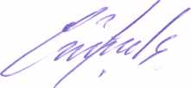

СИРОДЖОВ БАХРИДДИН

СПИСОК ПРИЗЕРОВ

Первенства Мира по универсальному бою (лайт)  
среди юношей 14-15 лет



UNIFIGHT

05-08 сентября 2019 г.

Россия г. Медынь

|  |  |  |  |
| --- | --- | --- | --- |
| Весовая  категория | Место | Фамилия, имя | Страна |
|  | 1 | АБДУНАЗАРОВ МЕХРОБ | ТАДЖИКИСТАН |
| 45 кг | 2 | САУНИН ИЛЬЯ | РОССИЯ |
| 3 | МЕХАНОШИН АЛЕКСАНДР | РОССИЯ |
|  | 3 | КЛИМЧУК ЮРИЙ | РОССИЯ |
|  | 1 | БЕЛЯЕВ ЕВГЕНИЙ | РОССИЯ |
| 50 кг | 2 | ТУМАКОВ СТЕПАН | РОССИЯ |
| 3 | РЯЗАНЦЕВ КИРИЛЛ | РОССИЯ |
|  | 3 | МУХАММАДДЖОНИ ХОТАМ | ТАДЖИКИСТАН |
|  | 1 | МИНОСЬЯН АЛЕКСАНДР | РОССИЯ |
| 55 кг | 2 | МУХАМАДШОЕВ ЗУБАЙДУЛЛО | ТАДЖИКИСТАН |
| 3 | БАННИКОВ ВИКТОР | РОССИЯ |
|  | 3 | САМСОНЯН АРМАН | АРМЕНИЯ |
|  | 1 | ШЕВЯКОВ МАКСИМ | РОССИЯ |
| 60 кг | 2 | ГАНДОУР АЛИ | СИРИЯ |
| 3 | МУНАСЫПОВ РАВИЛЬ | РОССИЯ |
|  | 3 | МУРАДОВ ЯРОСЛАВ | РОССИЯ |
|  | 1 | ЗАСЫПКИН СЕРГЕЙ | РОССИЯ |
| 65 кг | 2 | АМЕЛЬНИЦКИЙ ИВАН | РОССИЯ |
| 3 | ХУЧУА АЛЕКСАНДР | РОССИЯ |
|  | 3 | ЧЕРНОВ АЛЕКСЕЙ | РОССИЯ |
|  | 1 | ЕФАНОВ АРТЕМ | РОССИЯ |
| 70 кг | 2 | НАРИЖНЫЙ СЕРГЕЙ | РОССИЯ |
| 3 | АНИСИМОВ ЮРИЙ | РОССИЯ |
|  | 3 | ФРОЛОВ МИХАИЛ | РОССИЯ |
|  | 1 | ГАВРИЛИН НИКОЛАЙ | РОССИЯ |
| 70+ кг | 2 | БЕЛЯВСКИЙ СТАНИСЛАВ | РОССИЯ |
| 3 | АБЗАТОВ АРТУР | РОССИЯ |
|  | 3 | МОЗГУНОВ ВАДИМ | РОССИЯ |

МАСТОВ ФАДИ

Главный судья '

Главный секретарь

СИРОДЖОВ БАХРИДДИН

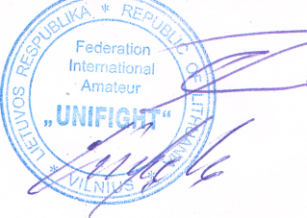

ПЕРВЕНСТВО МИРА ПО УНИВЕРСАЛЬНОМУ БОЮ "ЛАЙТ" СРЕДИ ЮНОШЕЙ И ДЕВУШЕК 14-15,16-17 ЛЕТ, ЮНИОРОВ И ЮНИОРОК18-20 ЛЕТ

05-08 сентября 2019 г.

|  |  |  |  |
| --- | --- | --- | --- |
| 1 | Протокол хода  РОССИЯ САУНИН ИЛЬЯ |  | соревнований  РОССИЯ |
|  | 0 | 1 | САУНИН ИЛЬЯ ППР |
| 9 | 0 |  |  |
|  | ИНДИЯ |  |  |
| 5 | ПАРАМППРИТСИНГХ |  | ИНДИЯ |
|  | 0 | 5 | ПАРАМППРИТ СИНГХ ППР |
| 13 | 0 |  |  |
|  | РОССИЯ |  |  |
| 3 | МЕХАНОШИН АЛЕКСАНДР |  | РОССИЯ |
|  | 0 | 3 | МЕХАНОШИН АЛЕКСАНДР |
| 11 | 0 |  |  |
|  | 0 |  |  |
| 7 | 0 |  | 0 |
|  | 0 | 7 | 0 |
| 15 | 0 |  |  |
|  | РОССИЯ |  |  |
| 2 | КЛИМЧУК ЮРИИ |  | РОССИЯ |
|  | 0 | 2 | КЛИМЧУК ЮРИИ |
| 10 | 0 |  |  |
|  | 0 |  |  |
| 6 | 0 |  | 0 |
|  | 0 | 6 | 0 |
| 14 | 0 |  |  |
|  | ТАДЖИКИСТАН |  |  |
| 4 | АБДУНАЗАРОВ МЕХРОБ |  | ТАДЖИКИСТАН |
|  | 0 | 4 |АБДУНАЗАРОВ МЕХРОБ ППР 0 | |
| 12 | 0 |  |  |
|  | РОССИЯ |  |  |
| 8 | КОНОВ ГЕОРГИЙ |  | РОССИЯ |
| 0 /■;>> | | 8 | КОНОВ ГЕОРГИИ ППР0 |

г. Медынь, Россия ЮНОШИ 14-15 ЛЕТ

45 КГ

РОССИЯ

Т1САУНИН **ИЛЬЯ**

ППР 0,59

ЧП 043

,12

РОССИЯ

ППР 1,04

ЛМЕХАНОШИН АЛЕКСАНДР

РОССИЯ

Т1САУНИН ИЛЬЯ

ППР 0,54

ПО 2:0

ТАДЖИКИСТАН | 4]**АБДУНАЗАРОВ МЕХРОБ**

ЧП 0,39

РОССИЯ

2 КЛИМЧУКЮРИИ

ППР 0,46

16

ffgy Federation

[tiff intCTtatlbnal

ТАДЖИКИСТАН

ПП

ТАДЖИКИСТАН

~4l АБДУ НАЗАРОВ МЕХРОБ ППР 0,57

Р 0,54

ПО 2:0

**Amateur**

» —а» % w ь.w-rtTir"'- 1 -

МАСТОВ ФАДИ

1. место- АБДУНАЗАРОВ МЕХРОБ
2. место- САУНИН ИЛЬЯ
3. место- МЕХАНОШИН АЛЕКСАНДР 3 место- КЛИМЧУК ЮРИИ

Гл. судья соревнований:

Гл. секретарь соревнований:

СИРОДЖОВ БАХРИДДИН

ПЕРВЕНСТВО МИРА ПО УНИВЕРСАЛЬНОМУ БОЮ "ЛАЙТ" СРЕДИ ЮНОШЕЙ И ДЕВУШЕК 14-15,16-17 ЛЕТ, ЮНИОРОВ И ЮНИОРОК 18-20 ЛЕТ

05-08 сентября 2019 г.

Протокол хода

РОССИЯ

соревновании

г. Медынь, Россия ЮНОШИ 14-15 ЛЕТ

50 КГ

4 БЕЛЯЕВ ЕВГЕНИИ

12

РОССИЯ ГБ~|КУРАЛОВ ВИКТОР

|  |  |  |  |  |  |  |  |  |
| --- | --- | --- | --- | --- | --- | --- | --- | --- |
| 1 КУЛЬМУРАТОВ АМАН | ППР 0,48 |  | РОССИЯ |  |  |  |  |  |
| РОССИЯ |  | 9 | ТУМАКОВ СТЕПАН | ППР 1 | ,01 |  |  |  |
| 9 ТУМАКОВ СТЕПАН | ППР 0,33 |  | ЧП 0,28 |  | РОССИЯ |  |  |  |
| РОССИЯ |  |  |  |  | 9 ТУМАКОВ СТЕПАН | ППР С | ,56 |  |
| 5 МАТЮШКИН СЕРГЕИ | ППР 0,49 |  | РОССИЯ |  | ЧП 0,44 |  |  |  |
| РОССИЯ |  | 13 | САФОНОВ ВЛАДИСЛАВ | ППР с | ,50 |  |  |  |
| 13 САФОНОВ ВЛАДИСЛАВ | ППР 0,51 |  | ЧП 0,44 |  |  |  | РОССИЯ |  |
| РОССИЯ |  |  |  |  |  |  | 9 ТУМАКОВ СТЕПАН | ППР0 |
| 3 АТАКИШИЕВ ЗАХИТ | ППР 0,46 |  | РОССИЯ |  |  |  | ЧП 0,11 |  |
| РОССИЯ |  | 11 | ЗИБАРОВ ВЛАДИСЛАВ | ППР **с** | ,51 |  |  |  |
| 11 ЗИБАРОВ ВЛАДИСЛАВ | ППР 0,49 |  | ЧП 0,30 |  | РОССИЯ |  |  |  |
| РОССИЯ |  |  |  |  | Л РЯЗАНЦЕВ КИРИЛЛ | ППР 0,52 | |  |
| 7 РЯЗАНЦЕВ КИРИЛЛ | ППР 0,39 |  | РОССИЯ |  | ЧП 0,31 |  |  |  |
| РОССИЯ |  | 7 | РЯЗАНЦЕВ КИРИЛЛ | ППР 0,54 | |  |  |  |
| Т5] АНДРЕЕВ АРТЕМ | ППР 1,02 |  | ЧП 1,16 |  |  |  | РОССИЯ |  |
| ТАДЖИКИСТАН |  |  |  |  |  |  | 4 БЕЛЯЕВ ЕВГЕНИИ |  |
| 2 МУХАММАДДЖОНИ ХОТАМ | ППР 0,58 |  | ТАДЖИКИСТАН |  |  |  | ЧП 0,34 |  |
| БЕЛАРУСЬ |  | 2 | МУХАММАДДЖОНИ ХОТАМ | **пп** | Р 1,02 |  |  |  |
| 10 ПРОТАСЕВИЧ МИТРОВАН | ППР 1,12 |  | ПО 2:0 |  | ТАДЖИКИСТАН | ППР 0,59 | |  |
| ИНДИЯ |  |  |  |  | 2] МУХАММАДДЖОНИ ХОТАМ | |  |  |
| "ПГУРСАДЖАН СИНГХ |  |  | ИНДИЯ |  | ПО 2:0 |  |  |  |
| 0 |  | 6 1ГУРСАДЖАН СИНГХ | | **пп** | Р 1,10 |  |  |  |
| 14 0 |  |  |  |  |  |  | РОССИЯ |  |
| РОССИЯ |  |  |  |  |  |  | 4 БЕЛЯЕВ ЕВГЕНИИ | ППР0 |

РОССИЯ

БЕЛЯЕВ ЕВГЕНИИ

ППР0

ВЕ

Гл. судья соревновани

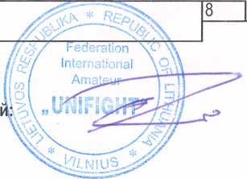

РОССИЯ

КУРАЛОВ ВИКТОР

ППР

,49

,02

РОССИЯ

БЕЛЯЕВ ЕВГЕНИИ

4111,92

ППР 0

,48

,54

,50

1. место- БЕЛЯЕВ ЕВГЕНИИ
2. место- ТУМАКОВ СТЕПАН
3. место- РЯЗАНЦЕВ КИРИЛЛ

3 место- МУХАММАДДЖОН И ХОТАМ

МАСТОВ ФАДИ

Гл. секретарь соревнований:

СИРОДЖОВ БАХРИДДИН

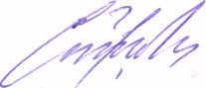

ПРОТОКОЛ ХОДА СОРЕВНОВАНИИ

ПЕРВЕНСТВО МИРА ПО УНИВЕРСАЛЬНОМУ БОЮ "ЛАИТ" СРЕДИ ЮНОШЕЙ И ДЕВУШЕК 14-15,16-17 ЛЕТ, ЮНИОРОВ И ЮНИОРОК18-20 ЛЕТ

|  |  |  |  |  |  |  |  |  |
| --- | --- | --- | --- | --- | --- | --- | --- | --- |
| РОССИЯ  ГПНАСАНАЛИЕВ АРТЕМ | ППР 0.50 | РОССИЯ |  |  | ЮНОШИ 14-15 ЛЕТ | 55 КГ | | |
| РОССИЯ |  | ПНАСАНАЛИЕВ АРТЕМ | ППР 0.47 |  |  |  |  | |
| П71МАРТЫНЮК АЛЕКСАНДР | ППР 1.06 | ЧП 1.01 |  |  | РОССИЯ |  |  | |
| РОССИЯ |  |  |  | 1 | ПНАСАНАЛИЕВ АРТЕМ | ППР 0.47 |  | |
| ГПКУНДУХОВ ДАВИЛ |  | РОССИЯ |  |  | ПО 2:0 |  |  | |
| 0 |  | "91КУНДУХОВ ДАВИД | ППР 1.02 |  |  |  |  | |
| [2510 |  |  |  |  |  |  | РОССИЯ | |
| РОССИЯ |  |  |  |  |  |  | T31 МИНОСЬЯН АЛЕКСАНДР ППР ( | |
| ГН ЛАНИН РОМАН | ППР 0.56 | РОССИЯ |  |  |  |  | ПО 1:2 |  |
| РОССИЯ |  | 2il ГОЛЕВ ДАНИИЛ | ППР 0.53 |  |  |  |  |  |
| [211 ГОЛЕВ ДАНИИЛ | ППР 0.49 | ЧЧП 0,36 |  |  | РОССИЯ |  |  |  |
| РОССИЯ |  |  |  | 13 | П МИНОСЬЯН АЛЕКСАНДР | ППР 1.01 |  |  |
| Г131 МИНОСЬЯН АЛЕКСАНДР |  | РОССИЯ |  |  | ПО 1:2 |  |  |  |
| 0 |  | Тз! МИНОСЬЯН АЛЕКСАНДР | ППР 0.56 |  |  |  |  |  |
| [2910 |  |  |  |  |  |  |  | РОССИЯ |
|  |  |  |  |  |  |  |  | 131 МИНОСЬЯН AHEKCAHJ ППР |
| РОССИЯ  ГПБАННИКОВ ВИКТОР |  | РОССИЯ |  |  |  |  |  | ПО 2:1 |
| 0 |  | Т1БАННИКОВ ВИКТОР | ППР 0.44 |  |  |  |  |  |
| [1910 |  |  |  |  | РОССИЯ |  |  |  |
| РОССИЯ |  |  |  | 3 | П БАННИКОВ ВИКТОР | ППР 0.43 |  |  |
| ГТПШУРАЛЕВ ПАВЕЛ |  | РОССИЯ |  |  | ПО 2:1 |  |  |  |
| 0 |  | Til ШУР АЛЕВ ПАВЕЛ | ППР 0.37 |  |  |  |  |  |
| [27[0 |  |  |  |  |  |  | РОССИЯ |  |
| РОССИЯ |  |  |  |  |  |  | 7I БАННИКОВ ВИКТОР ППР ( |  |
| [Т1 ГРИГОРЯН ГЕВОРГ |  | РОССИЯ |  |  |  |  | ЧП 0,50 |  |
| 0 |  | 71 ГРИГОРЯН ГЕВОРГ | ППР 1.01 |  |  |  |  |
| 12310 |  |  |  |  | РОССИЯ |  |  | |
| РОССИЯ |  |  |  | 7 | ПГРИГОРЯН ГЕВОРГ | ППР 0.54 |  | |
| [151НАСАНАЛИЕВ АНТОН |  | РОССИЯ |  |  | ЧП 0,25 |  |  | |
| 0 |  | 151 НАСАНАЛИЕВ АНТОН | ППР 0.53 |  |  |  |  | |
| Ш1о |  |  |  |  |  |  |  | РОССИЯ |
|  |  |  |  |  |  |  | ГШ МИНОСЬЯН АЛЕКСАНДР | |
| ТАДЖИКИСТАН  m МУХАМАДШОЕВ ЗУБАИДУЛЛС ППР 0,49 | | ТАДЖИКИСТАН | ППР 0,52 | |  |  |  | ЧП 0,33 |
| РОССИЯ |  | 21 МУХАМАДШОЕВ ЗУБАИДУЛЛО | |  |  |  |  | |
| П81ЛРЫКИН ДМИТРИИ | ППР 0.50 | ПО 2:0 |  |  | ТАДЖИКИСТАН |  |  | |
| РОССИЯ |  |  |  | 2 | ПМУХАМАДШОЕВ ЗУБАИДУЛЛО ППР 0.49 | |  | |
| ГШ БЕЛЫХ МАКСИМ |  | РОССИЯ |  |  | ПО 2:0 |  |  | |
| 0 |  | ТО] БЕЛЫХ МАКСИМ | ППР 0.5 |  |  |  |  | |
| [2610 |  |  |  |  |  |  | ТАДЖИКИСТАН ППР 0.49 | |
| ИНДИЯ |  |  |  |  |  |  | Т1МУХАМАДШОЕВ ЗУБАИДУЛЛО | |
| 1ЛРАНДЖОДХ СИНГХ |  | ИНДИЯ |  |  |  |  | ПО 2:0 |  |
| 0 |  | "61РАНДЖОДХ СИНГХ | ппр 1.1: |  |  |  |  |  |
| [2210 |  |  |  |  | РОССИЯ |  |  |  |
| РОССИЯ |  |  |  | 14 | ПТАТАРЕНКОВ АЛЕКСАНДР | ППР 1.04 |  |  |
| ГГЯТАТАРЕНКОВ АЛЕКСАНДР |  | РОССИЯ |  |  | ПО 0:2 |  |  |  |
| 0 | | 141ТАТАРЕНКОВ АЛЕКСАНДР | ППР 1.10 |  |  |  |  |  |

АРМЕНИЯ

ГПСАМСОНЯН АРМАН

ТАДЖИКИСТАН ППР 0.44 ПМУХАМАДШОЕВ ЗУБАИДУД

0

*ть*

РОССИЯ П21БАЛМАШЕВЯН

АРМЕНИЯ

Т1САМСОНЯН АРМАН

ППР 1.09

0

[2810

РОССИЯ

ППФОМИН ДАНИИЛ

РОССИЯ

121БАЛМАШЕВ ЯН

ППР 0,47

АРМЕНИЯ

~4 1САМСОНЯН АРМАН

РОССИЯ

ЦФОМИН ДАНИИЛ ,

ППР 0,43

, [CbFederation

ОХОДИЛЬЯ ' я ППР 0.5.

Amateur

**\=fil**

ЧП 0.28

РОССИЯ

~8 IФОМИН ДАНИИЛ

ППР 1,08

ЧП 0,11

ППР 0,50

АРМЕНИЯ Т1САМСОНЯН АРМАН ППР 1.09

ЧП 0.49

ЧП 0.13

1. место- МИНОСЬЯН АЛЕКСАНДР
2. место- МУХАМАДШОЕВ ЗУБАИДУЛЛО
3. место- БАННИКОВ ВИКТОР

3 место- САМСОНЯН АРМАН

Гл. судья соревнований: Гл. судья соревнований

МАО IОВ ФАДИ .

*..Ш/*

синидживъАхниддин

v' '■А ' J

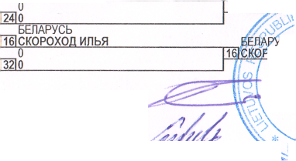

ПЕРВЕНСТВО МИРА-ПО УНИВЕРСАЛЬНОМУ БОЮ "ЛАЙТ" СРЕДИ ЮНОШЕЙ И ДЕВУШЕК 14-15,16-17 ЛЕТ, ЮНИОРОВ И ЮНИОРОК18-20 ЛЕТ

05-08 сентября 2019 г.

г. Медынь, Россия

РОССИЯ

**Т~1 МУРАДОВ ЯРОСЛАВ**

Т2

m

тг

о

тг

и

тг

|  |  |  |  |  |  |  |  |  |
| --- | --- | --- | --- | --- | --- | --- | --- | --- |
|  | Протокол хода |  |  | соревнований |  |  |  | ЮНОШИ |
|  | РОССИЯ |  |  |  |  |  |  |  |
| 1 | СШИВНОВ ВЛАДИСЛАВ | ППР 0,59 | | РОССИЯ |  |  |  |  |
|  | ГРУЗИЯ- |  | 1 | СШИВНОВ ВЛАДИСЛАВ | ППР 0,58 | | |  |
| | 9 | ГОГУАДЗЕ ДАВИД | | ППР 1,01 |  | Ч| | щ |  |  | РОССИЯ |  |
|  | РОССИЯ |  |  |  |  | 5 ШЕВЯКОВ МАКСИМ ППР С | | |
| ь | ШЕВЯКОВ МАКСИМ |  |  | РОССИЯ |  |  | 110 0:2 |  |
|  | 0 |  | 5 | ШЕВЯКОВ МАКСИМ | ППР | 0,48 | |  |
| 13 | 0 |  |  |  |  |  |  |  |
|  | РОССИЯ |  |  |  |  |  |  |  |
| 3 | МУНАСЫПОВ РАВИЛЬ |  |  | РОССИЯ |  |  |  |  |
|  | 0 |  | 3 | МУНАСЫПОВ РАВИЛЬ | ППР 0,50 | | |  |
| 11 | 0 |  |  |  |  |  | РОССИЯ |  |
|  | РОССИЯ |  |  |  |  | 3~ | МУНАСЫПОВ РАВИЛЬ ПП | |
| / | МИРОНОВ ГЕОРГИИ |  |  | РОССИЯ |  |  | 4110,21 |  |
|  | ~тг~ |  | / | МИРОНОВ ГЕОРГИИ | ПГ1Р | 1,10 | |  |
|  | 0 |  |  |  |  |  |  |  |
|  | СИРИЯ |  |  |  |  |  |  |  |
| ГТ1 ГАНДОУР АЛИ | |  |  | СИРИЯ |  |  |  |  |
|  | 0 |  | 2 | ГАНДОУР АЛИ | ППР 1,03 | | |  |
| 1U | 0 |  |  |  |  |  | СИРИЯ |  |
|  | РОССИЯ |  |  |  |  | 7]ГАНДОУР АЛИ | | ППР 1 |
| ь | ЧЕРЕПАНОВ ЕВГЕНИИ |  |  | РОССИЯ |  |  | ГГО2Л |  |
| 0 | | | 6 | ЧЕРЕПАНОВ ЕВГЕНИИ | ППР 1,10 | | |  |

60 кг

РОССИЯ

ТЛШЕВЯКОВ МАКСИМ ППР 0,49 ЧП 0,13

РОССИЯ

"51ШЕВЯКОВ МАКСИМ

ЧПТШ

РОССИЯ

4 **I МУРАДОВ ЯРОСЛАВ**

ТБ

' Federation

РОССИЯ

Т~\МУРАДОВ ЯРОСЛАВ ППР 0,50

СИРИЯ

**~7| ГАНДОУР АЛИ**

ППР 1,00

10 2:1

Гл. судья соревнований!

**International**

Ата!-

1. место- ШЕВЯКОВ МАКСИМ
2. место- ГАНДОУР АЛИ

0 место-МУНАСЫПОВ РАВИЛЬ

1. место-МУРАДОВ ЯРОСЛАВ

МАСТОВ ФАДИ

Гл. секретарь соревнований:

СИРОДЖОВ БАХРИДДИН

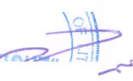

ПЕРВЕНСТВО МИРА ПО УНИВЕРСАЛЬНОМУ БОЮ "ЛАЙТ" СРЕДИ ЮНОШЕЙ И ДЕВУШЕК 14-15,16-17 ЛЕТ, ЮНИОРОВ И ЮНИОРОК18-20 ЛЕТ

05-08 сентября 2019 г. г. Медынь, Россия

Протокол хода соревнований ЮНОШИ 14-15 ЛЕТ 65 КГ

РОССИЯ

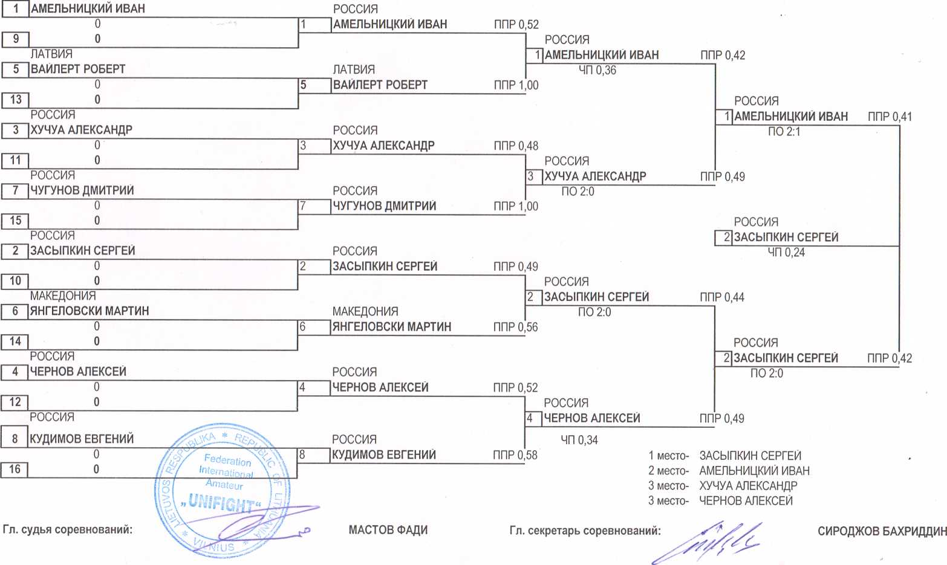

ПЕРВЕНСТВО **тшшо** УНИВЕРСАЛЬНОМУ БОЮ "ЛАЙТ" СРЕДИ ЮНОШЕЙ И ДЕВУШЕК 14-15,16-17 ЛЕТ, ЮНИОРОВ И ЮНИОРОК18-20 ЛЕТ

05-08 сентября 2019 г.

Протокол хода

РОССИЯ

1 АНИСИМОВ ЮРИИ

соревновании

РОССИЯ

**/nte**

*-ration*

*‘•'national* \q_

Гл. судья соревнований:

*"N,

*i&NIUS*

МАСТОВ ФАДИ

г. Медынь, Россия ЮНОШИ 14-15 ЛЕТ 70 КГ

|  |  |  |  |  |  |
| --- | --- | --- | --- | --- | --- |
|  | 0  I 0_ | 1 |  | АНИСИМОВ ЮРИИ | ППР |
| 9 |  |  |  |  |
|  | ИНДИЯ |  |  |  |  |
| 5 | ДЖОБАНПРИТ СИНГХ |  |  | ИНДИЯ |  |
|  | 0 | 5 | ПДЖОБАНПРИТ СИНГХ | | ППР |
| 13 | 0 |  |  |  |  |
|  | РОССИЯ |  |  |  |  |
| 3 | НАРИЖНЫИ СЕРГЕИ |  |  | РОССИЯ |  |
|  | 0 | 3 | | НАРИЖНЫИ СЕРГЕИ | ППРО |
| 11 | 0 |  |  |  |  |
|  | РОССИЯ |  |  |  |  |
| 7 | ЭИКАПИС АЛЕКСАНДР |  |  | РОССИЯ |  |
|  | 0 | 7 |  | ЭИКАПИС АЛЕКСАНДР | ППР0 |
| 15 | 0 |  |  |  |  |
|  | РОССИЯ |  |  |  |  |
| 2 | ФРОЛОВ МИХАИЛ |  |  | РОССИЯ |  |
|  | 0 | 2 |  | ФРОЛОВ МИХАИЛ | ППРО |
| 10 | 0 |  |  |  |  |
|  | БЕЛАРУСЬ |  |  |  |  |
| 6 | ТУРУЧИК ПАВЕЛ |  |  | БЕЛАРУСЬ |  |
|  | 0 | 6 |  | ТУРУЧИК ПАВЕЛ | ППР |
| 14 | 0 |  |  |  |  |
|  | РОССИЯ |  |  |  |  |
| 4 | ЕФАНОВ АРТЕМ |  |  | РОССИЯ |  |
|  | 0 | 4 |  | ЕФАНОВ АРТЕМ | ППРО |
| 12 | 0 |  |  |  |  |
|  | РОССИЯ |  |  |  |  |
| 8 | АРТЮХИН ИЛЬЯ |  |  | РОССИЯ |  |
|  | 0 | 8 |  | АРТЮХИН ИЛЬЯ | ППРО |
| 16 | о /С;.' |  | | | |

,01

РОССИЯ

Т| АНИСИМОВ ЮРИИ

ППР1

,30

ЧП 0,52

РОССИЯ

,00

РОССИЯ

31НАРИЖНЫИ СЕРГЕИ

ЧП 0,07

3 **НАРИЖНЫИ СЕРГЕИ** ППР 0,57

,58

ЧП 0,13

РОССИЯ

41ЕФАНОВ АРТЕМ

ЧП 1,55

РОССИЯ

2 ФРОЛОВ МИХАИЛ

ППР

,12-

ЧП 0,37

РОССИЯ

4 ЕФАНОВ АРТЕМ

ППР о

,04

РОССИЯ

41 ЕФАНОВ АРТЕМ

ЧП 0,31

,49

ЧП 0,20

1. место- НАРИЖНЫИ СЕРГЕИ
2. место- ЕФАНОВ АРТЕМ
3. место- АНИСИМОВ ЮРИИ 3 место- ФРОЛОВ МИХАИЛ

ППР 0,57

ПП

Р 0,58

Гл. секретарь соревнований:

СИРОДЖОВ БАХРИДДИН

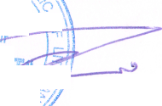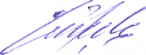

ПЕРВЕНСТВО МИРА ПО УНИВЕРСАЛЬНОМУ БОЮ "ЛАЙТ" СРЕДИ ЮНОШЕЙ И ДЕВУШЕК 14-15,16-17 ЛЕТ, ЮНИОРОВ И ЮНИОРОК18-20 ЛЕТ

05-08 сентября 2019 г. г. Медынь, Россия

Протокол хода соревнований ЮНОШИ 14-15 ЛЕТ 70+КГ

РОССИЯ

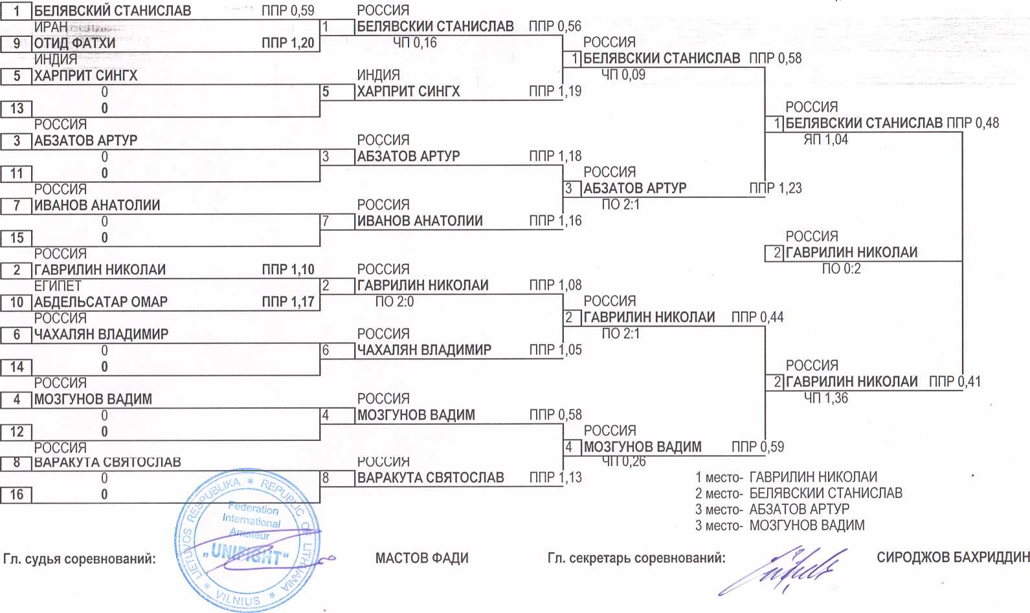

СПИСОК ПРИЗЕРОВ

Первенства Мира по универсальному бою (лайт)  
среди девушек 16-17 лет



05-08 сентября 2019 г.

Россия г. Медынь

|  |  |  |  |
| --- | --- | --- | --- |
| Весовая  категория | Место | Фамилия, имя | Страна |
| 42 кг | 1 | ХОДОВА АЙГЕЛЬ | РОССИЯ |
| 2 | ТРЯПКИНА АННА | РОССИЯ |
| 3 | ШАШКОВА УЛЬЯНА | РОССИЯ |
| 3 | ЗИНКЕВИЧ ЕВА | СЛОВЕНИЯ |
| 47 кг | 1 | НЕПОМНЯЩИХ АРИНА | РОССИЯ |
| 2 | ИВАНОВА АНАСТАСИЯ | РОССИЯ |
| 3 | КЛЮЧНИКОВА АННА | РОССИЯ |
| 3 | ВИХРИСТЕНКО АНАСТАСИЯ | МОЛДОВА |
| 52 кг | 1 | ПОЛЯКОВА СОФЬЯ | РОССИЯ |
| 2 | БАРАНОВА ВИКТОРИЯ | РОССИЯ |
| 3 | ИВАНОВА УСТИНА | РОССИЯ |
| 3 | АВДЕЕВА МАРИЯ | РОССИЯ |
| 57 кг | 1 | БОНДАРЕНКО МАРИЯ | РОССИЯ |
| 2 | АРХИПОВА АННА | РОССИЯ |
| 3 | ИВАНОВА ЕЛИЗАВЕТА | РОССИЯ |
| 3 | СМОЛИНА АРИНА | РОССИЯ |
| 62 кг | 1 | ДУСМЕЕВА ДАРЬЯ | РОССИЯ |
| 2 | ВЕТРЕНКО УЛЬЯНА | РОССИЯ |
| 3 | ПАПЛАУСКАС СОФЬЯ | РОССИЯ |
| 3 | ГРИГОРЬЕВА ЮЛИЯ | РОССИЯ |
| 62+ кг | 1 | ВАСИЛЬЕВА ВАЛЕРИЯ | РОССИЯ |
| 2 | КАЗАРИНА СОФЬЯ | РОССИЯ |
| 3 | БАРАНОВА КСЕНИЯ | РОССИЯ |
| 3 | АРТЮЩЕНКО ОЛЬГА | РОССИЯ |

Главный судья

Г лавный секретарь

МАСТОВ ФАДИ

СИРОДЖОВ БАХРИДДИН

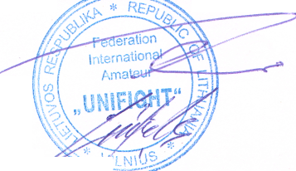

ПЕРВЕНСТВО МИРА ПО УНИВЕРСАЛЬНОМУ БОЮ "ЛАЙТ" СРЕДИ ЮНОШЕЙ И ДЕВУШЕК 14-15,16-17 ЛЕТ, ЮНИОРОВ И ЮНИОРОК 18-20 ЛЕТ

05-08 сентября 2019 г. г. Медынь, Россия

Протокол хода соревнований ДЕВУШКИ 16-17 ЛЕТ 42 КГ

РОССИЯ

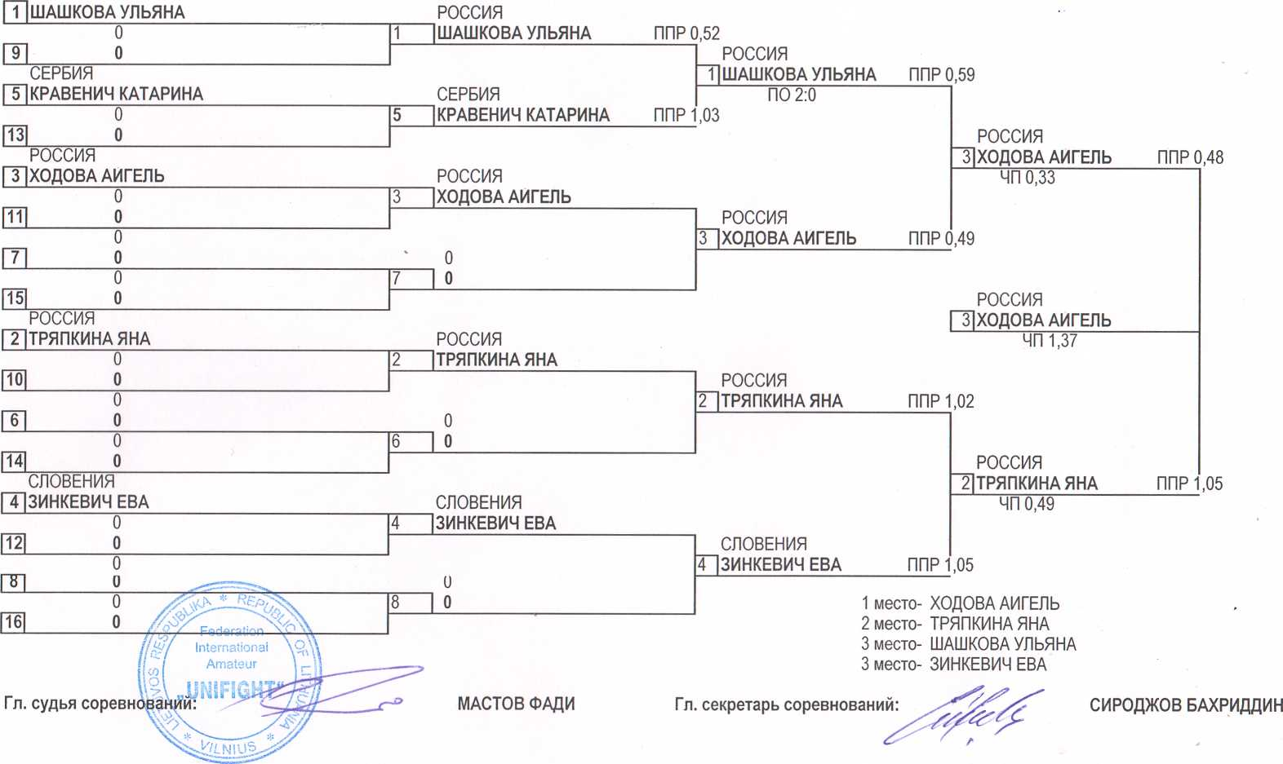

ПЕРВЕНСТВО МИРА ПО УНИВЕРСАЛЬНОМУ БОЮ "ЛАЙТ" СРЕДИ ЮНОШЕЙ И ДЕВУШЕК 14-15,16-17 ЛЕТ, ЮНИОРОВ И ЮНИОРОК18-20 ЛЕТ

05-08 сентября 2019 г.

РОССИЯ

3 КЛЮЧНИКОВА АННА

11

АФГАНСТАН

7 АНВАРИ САДИЯ

15

РОССИЯ

2 ИВАНОВА АНАСТАСИЯ

10

ЧЕХИЯ

6 ПИСТРОТОВА СОФИЯ

141

МОЛДОВА

**4~1 ВИХРИСТЕНКО АНАСТАСИЯ**

12

о

о

Ш.

16

о

о

|  |  |  |
| --- | --- | --- |
|  | Протокол хода  РОССИЯ | соревнований |
| 1 | НЕПОМНЯЩИХ АРИНА | РОССИЯ |
|  | 0 | 1 1НЕПОМНЯЩИХ АРИНА ППР 1 |
| 9 | I 0 |  |
| 5 | РОССИЯ  ЦЫГАНОВА КРИСТИНА | РОССИЯ |
|  | 0 | 5 |ЦЫГАНОВА КРИСТИНА ППР |
| 13 | 0 |  |

35$

*//^/‘^Federauori*

*...*

г **-Р** т

Гл. судья соревновании: ;

**International**

**Amateur**

РОССИЯ

КЛЮЧНИКОВА АННА

АФГАНСТАН АНВАРИ САДИЯ

РОССИЯ

ИВАНОВА АНАСТАСИЯ

ЧЕХИЯ

ПИСТРОТОВА СОФИЯ

г. Медынь, Россия ДЕВУШКИ 16-17 ЛЕТ

47 КГ

,18

РОССИЯ

**Т|НЕПОМНЯЩИХ АРИНА** ППР 1

,13

ЧП 0,28

ППР

ППР

19

РОССИЯ

3 КЛЮЧНИКОВА АННА ППР

,14

РОССИЯ

~Т|**НЕПОМНЯЩИХ АРИНА** ПП

ПО 2:0

,16

,30

ЧП 0,24

РОССИЯ

**ГТ1НЕПОМНЯЩИХ АРИНА**

ПО 2:1

ППР

ППР

,11

РОССИЯ

2 ИВАНОВА АНАСТАСИЯ ППР

ЧП 0,14

,23

МОЛДОВА

**1 ВИХРИСТЕНКО АНАСТАСИЯ**

МОЛДОВА ППР

**41 ВИХРИСТЕНКО АНАСТАСИЯ**

,08

РОССИЯ

~2| ИВАНОВА АНАСТАСИЯ ПП

Р 1,12

Р 1,09

ЧП 0,17

,22

1. место- НЕПОМНЯЩИХ АРИНА
2. место- ИВАНОВА АНАСТАСИЯ
3. место- КЛЮЧНИКОВА АННА

3 место- ВИХРИСТЕНКО АНАСТАСИЯ

МАСТОВ ФАДИ

Гл. секретарь соревнований:

СИРОДЖОВ БАХРИДДИН

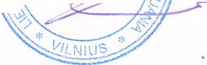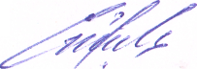

ПЕРВЕНСТВО МИРА ПО УНИВЕРСАЛЬНОМУ БОЮ "ЛАЙТ" СРЕДИ ЮНОШЕЙ И ДЕВУШЕК 14-15,16-17 ЛЕТ, ЮНИОРОВ И ЮНИОРОК 18-20 ЛЕТ

05-08 сентября 2019 г. г. Медынь, Россия

Протокол хода соревнований ДЕВУШКИ 16-17 ЛЕТ 52 КГ

РОССИЯ

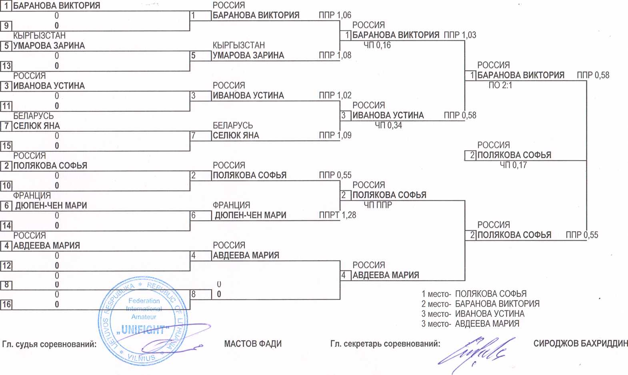

ПЕРВЕНСТВО МИРА ПО УНИВЕРСАЛЬНОМУ БОЮ "ЛАЙТ" СРЕДИ ЮНОШЕЙ И ДЕВУШЕК 14-15,16-17 ЛЕТ, ЮНИОРОВ И ЮНИОРОК 18-20 ЛЕТ

05-08 сентября 2019 г. г. Медынь, Россия

Протокол хода соревнований ДЕВУШКИ 16-17 ЛЕТ 57 КГ

РОССИЯ

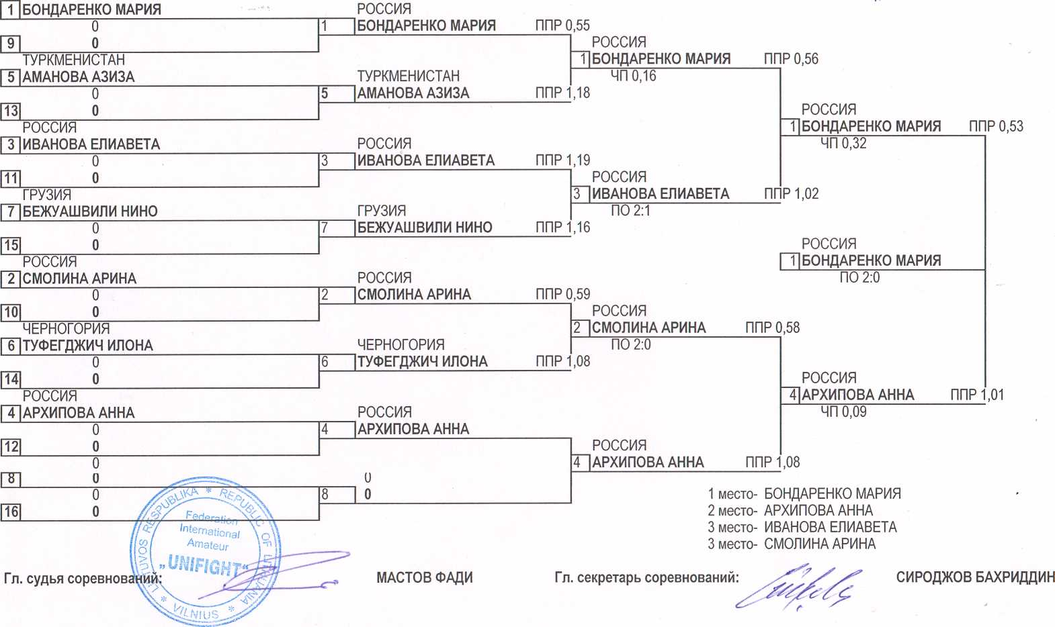

ПЕРВЕНСТВО МИРА ПО УНИВЕРСАЛЬНОМУ БОЮ "ЛАЙТ" СРЕДИ ЮНОШЕЙ И ДЕВУШЕК 14-15,16-17 ЛЕТ, ЮНИОРОВ И ЮНИОРОК 18-20 ЛЕТ

05-08 сентября 2019 г. г. Медынь, Россия

Протокол хода соревнований ДЕВУШКИ 16-17 ЛЕТ 62 КГ

РОССИЯ

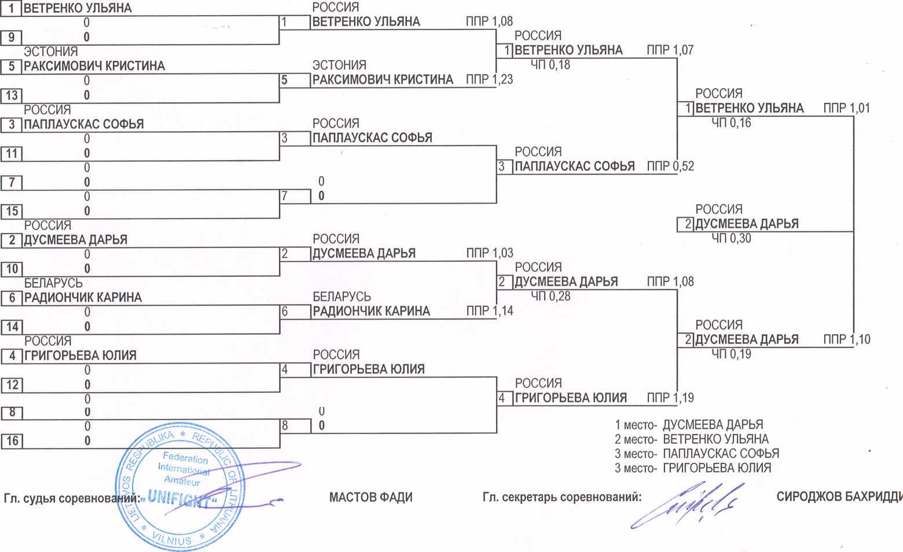

ПЕРВЕНСТВО МИРА ПО УНИВЕРСАЛЬНОМУ БОЮ "ЛАЙТ" СРЕДИ ЮНОШЕЙ И ДЕВУШЕК 14-15,16-17 ЛЕТ, ЮНИОРОВ И ЮНИОРОК 18-20 ЛЕТ

05-08 сентября 2019 г. г. Медынь, Россия

Протокол хода соревнований ДЕВУШКИ 16-17 ЛЕТ . 62+КГ

РОССИЯ

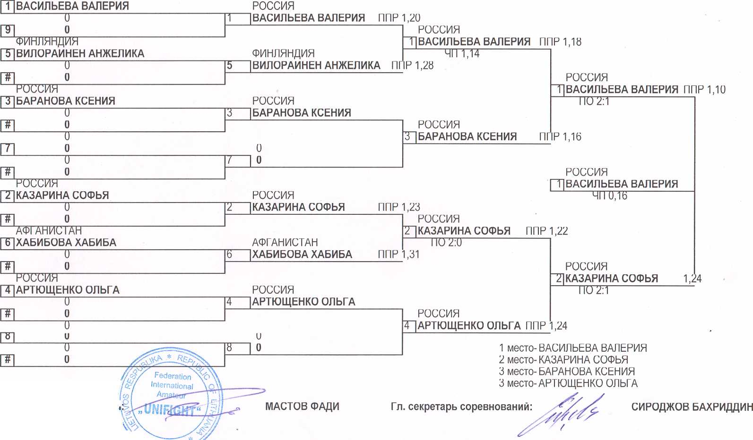

UNIRGHT

СПИСОК ПРИЗЕРОВ

Первенства Мира по универсальному бою (лайт)  
среди юношей 16-17 лет

05-08 сентября 2019 г. Россия г. Медынь

|  |  |  |  |
| --- | --- | --- | --- |
| Весовая  категория | Место | Фамилия, имя | Страна |
| 55 кг | 1 | НИКУЛИН СЕРГЕЙ | РОССИЯ |
| 2 | ЛУКАШКИН ИВАН | РОССИЯ |
| 3 | МУСТАФИН ДАНИЛ | РОССИЯ |
| 3 | ДЖАУНОВ ФОЗИЛ | ТАДЖИКИСТАН |
| 60 кг | 1 | МАРЧЕВ ИВАН | РОССИЯ |
| 2 | САМОЙЛЕНКО АНДРЕЙ | РОССИЯ |
| 3 | АЗАРОВ НИКОЛАЙ | РОССИЯ |
| 3 | САИДОВ ХАЙДАРИЛИ | ТАДЖИКИСТАН |
| 65 кг | 1 | РЯБИНИН ДАНИЛА | РОССИЯ |
| 2 | ЛОГИНОВ АЛЕКСАНДР | РОССИЯ |
| 3 | ТОВСТЕНКО ВИТАЛИЙ | РОССИЯ |
| 3 | АГАБЕКЯН АРСЕН | РОССИЯ |
| 70 кг | 1 | ДУШКАНОВ ДАМИР | РОССИЯ |
| 2 | ПЛЕТЕНЁВ СЕРГЕЙ | РОССИЯ |
| 3 | БЕДИРХАНОВ МАРАТ | РОССИЯ |
| 3 | ЖУТОВ МИХАИЛ | РОССИЯ |
| 75 кг | 1 | АНДРИАНОВ КИРИЛЛ | РОССИЯ |
| 2 | ВОХИДОВ БУЗУРГМЕХР | ТАДЖИКИСТАН |
| 3 | ШЕСТАКОВ АНДРЕЙ | РОССИЯ |
| 3 | НОСКОВ ЕВГЕНИЙ | РОССИЯ |
| 80 кг | 1 | КАЧУРА НИКИТА | РОССИЯ |
| 2 | ЩЕРБАКОВ АЛЕКСАНДР | РОССИЯ |
| 3 | ПРОКОФЬЕВ ДАНИИЛ | РОССИЯ |
| 3 | НИКОЛАЕВ ВЛАДИСЛАВ | РОССИЯ |
| 80+ кг | 1 | ПЫНЗАРЬ ДОБРЫНЯ | РОССИЯ |
| 2 | ШУР АЛЕВ АЛЕКСАНДР | РОССИЯ |
| 3 | ШЕВЧУК АРТЕМ | РОССИЯ |
| 3 | БАБИН ИЛЬЯ | РОССИЯ |

МАСТОВ ФАДИ

Главный секретарь

СИРОДЖОВ БАХРИДДИН

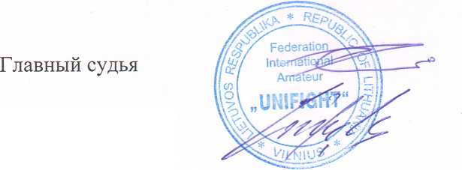

ПЕРВЕНСТВО МИРА ПО УНИВЕРСАЛЬНОМУ БОЮ "ЛАЙТ" СРЕДИ ЮНОШЕЙ И ДЕВУШЕК 14-15,16-17 ЛЕТ, ЮНИОРОВ И ЮНИОРОК 18-20 ЛЕТ

05-08 сентября 2019 г.

Протокол хода

РОССИЯ

соревновании

г. Медынь, Россия ЮНОШИ 16-17 ЛЕТ

55 КГ

|  |  |  |  |  |  |  |  |  |  |
| --- | --- | --- | --- | --- | --- | --- | --- | --- | --- |
| 1 | ИСТОМИН ФЕДОР | ППР 0,44 |  | РОССИЯ |  |  |  |  |  |
|  | РОССИЯ |  | 9 | ЛУКАШКИН ИВАН | ППР С | ,48 | |  |  |
| 9 | ЛУКАШКИН ИВАН | ППР 0,50 |  | ПО 2:1 |  |  | РОССИЯ |  |  |
|  | РОССИЯ |  |  |  |  | 9 ЛУКАШКИН ИВАН | | ППР С | ,48 |
| 5 СОЛЯНОВ ДАНИЛ | | ППР 1,32 |  | РОССИЯ |  |  | ЧП 1,21 |  |  |
|  | РОССИЯ |  | 13 | ~| ДАВИДЕНКО ВИТАЛИИ | ППР 0,59 | | |  |  |
| 13 ДАВИДЕНКО ВИТАЛИИ | | ППР 1,01 |  | ЧПППР |  |  |  |  | РОССИЯ |
|  | РОССИЯ |  |  |  |  |  |  |  | 9 ЛУКАШКИН ИВАН |
| | 3 |МОРОЗОВ СЕРГЕИ | | ППР 0,54 |  | РОССИЯ |  |  |  |  | ЧП 0,18 |
|  | РОССИЯ |  | 11 | УЧУВАТОВ ДЕНИС | ППР С | ,59 | |  |  |
| 11 УЧУВАТОВ ДЕНИС | | ППР 0,53 |  | ПО 0:2 |  |  | РОССИЯ |  |  |
|  | РОССИЯ |  |  |  |  | 7 | МУСТАФИН ДАНИЛ | ППР 0,59 | |
| 7 | МУСТАФИН ДАНИЛ | ППР 0,44 |  | РОССИЯ |  |  | ЧП 0,33 |  |  |
|  | РОССИЯ |  | 7 | МУСТАФИН ДАНИЛ | ППР 0,42 | | |  |  |
| |15j БУЛАН ИВАН | | ППР 0,59 |  | ЧП 0,10 |  |  |  |  | РОССИЯ |
|  | ТАДЖИКИСТАН |  |  |  |  |  |  |  | 4 НИКУЛИН СЕРГЕИ |
| | 2 ЩЖАУНОВ ФОЗИЛ | | ППР 0,52 |  | ТАДЖИКИСТАН |  |  |  |  | ПО 0:2 |
|  | РОССИЯ |  | 2 | ДЖАУНОВ ФОЗИЛ | ППР 0,54 | | |  |  |
| Щ КУШТОВ ОСМАН | | ППР 0,48 |  | ПО 2:1 |  |  | ТАДЖИКИСТАН |  |  |
|  | УКРАИНА |  |  |  |  | ЛДЖАУНОВ ФОЗИЛ | | ППР 0,56 | |
| 6 | КОСТЮШКО СЕРГЕИ |  |  | УКРАИНА |  |  | ЧП 0,47 |  |  |
|  | 0 |  | 6 | КОСТЮШКО СЕРГЕИ | ППР С | ,58 | |  |  |
| 14 | 0 |  |  |  |  |  |  |  | РОССИЯ |
|  | РОССИЯ |  |  |  |  |  |  |  | 4 НИКУЛИН СЕРГЕИ |
| 4 | НИКУЛИН СЕРГЕИ |  |  | РОССИЯ |  |  |  |  | ПО 0:2 |
|  | 0 |  | 4 | НИКУЛИН СЕРГЕИ | ППР С | ,44 | |  |  |
| П2 | 0 |  |  |  |  |  | РОССИЯ |  |  |
| ФРАНЦИЯ  ПЛТОМАП ЛАНИЭПЬ | |  |  | ФРАНЦИЯ |  | 4 | НИКУЛИН СЕРГЕИ  Ml I It hH | ППРО | ,43 |
|  | 0 |  | 8 | ТОМАС ДАНИЭЛЬ | ППР' | ,01 | 1 место- НИКУЛИН СЕРГЕИ | | |

1. место- ЛУКАШКИН ИВАН
2. место- МУСТАФИН ДАНИЛ 3 место- ДЖАУНОВ ФОЗИЛ

ППР 0,41

ППР0

,39

Гл. судья соревновани

Мастов Фади

Гл. секретарь соревнований:

Сироджов Бахриддин

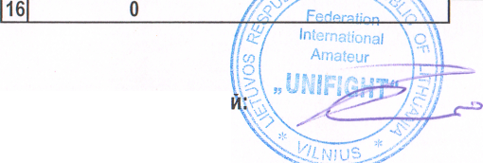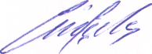

ПЕРВЕНСТВО МИРА ПО УНИВЕРСАЛЬНОМУ БОЮ "ЛАЙТ" СРЕДИ ЮНОШЕЙ И ДЕВУШЕК 14-15,16-17 ЛЕТ, ЮНИОРОВ И ЮНИОРОК 18-20 ЛЕТ

05-08 сентября 2019 г.

РОССИЯ

Тб!АРХИПОВ АЛЕКСАНДР

РОССИЯ

2 |САМОИЛЕНКО АНДРЕИ

РОССИЯ

**Т0~|АЛЕКСЕЕВ ЭДУАРД**

РОССИЯ

**~4~|САИДОВ ХАИДАРИЛИ**

РОССИЯ

**12]ЛОСЕВ НИКИТА**

МОЛДОВА

|  |  |  |  |  |  |
| --- | --- | --- | --- | --- | --- |
| 1 | Протокол хода  РОССИЯ МАРЧЕВ ИВАН | ППР 0,44 |  | соревнований  РОССИЯ |  |
|  | РОССИЯ |  | 1 | МАРЧЕВ ИВАН | ППР0 |
| 9 | ПИКУЛИН МИХАИЛ | ППР 0,50 |  | ЧП 0,18 |  |
|  | РОССИЯ |  |  |  |  |
| 5 | КОВБАСА ВЛАДИМИР | ППР 1,12 |  | РОССИЯ |  |
|  | РОССИЯ |  | 13 | ИМАМБАЕВ КАРИМ | ППР0 |
| 13 | ИМАМБАЕВ КАРИМ | ППР 0,53 | ЧП 0,45 | | |

г. Медынь, Россия ЮНОШИ 16-17 ЛЕТ

60 КГ

РОССИЯ

ИМАРЧЕВ ИВАН

ПО 2:0

ППР 0,42

|  |  |  |  |  |  |  |
| --- | --- | --- | --- | --- | --- | --- |
| “ЗЛАЗАРОВ НИКОЛАИ | ППР 0,41 |  | РОССИЯ |  |  |  |
| РОССИЯ |  | 3 | АЗАРОВ НИКОЛАИ | ППР 0,48 | | |
| 11 1БАЛДАКОВ МАТВЕИ | ППР 0,42 |  | ПО 2:0 |  |  | РОССИЯ |
| РОССИЯ |  |  |  |  | 3 | АЗАРОВ НИКОЛАИ ППР С |
| ТДклимонт ВЛАС | ППР 0,42 |  | РОССИЯ |  |  | ПО 2:0 |
| РОССИЯ | | 7 | КЛИМОНТ ВЛАС | ППР С | ,49 |  |

ППР 0,59

РОССИЯ

Т| МАРЧЕВ ИВАН

ППР 0,42

ПО 2:0

ППР 0,48

ППР 0,57

ПО 2:0 РОССИЯ

**САМОИЛЕНКО АНДРЕИ**

,48

РОССИЯ

Т| МАРЧЕВ ИВАН

ППР 0,47

ЧП 1,59

ЧП 0,19

|  |  |  |  |  |  |
| --- | --- | --- | --- | --- | --- |
| 6 | ГРУБЫЙ БОРИС | ППР 0,54 |  | РОССИЯ |  |
|  | ЧЕХИЯ |  | 6 | ГРУБЫЙ БОРИС | ППР С |
| 14 | НОСА ВАДИМ | ППР 0,58 | ЧП 1,18 | | |

РОССИЯ

2~|САМОИЛЕНКО АНДРЕИ ППР 0,46

',59

ЧП 0,56

ППР 0,54

ППР 0,58

ТАДЖИКИСТАН **1 САИДОВ ХАИДАРИЛИ**

ППР 0,55

ПО 2:0

МОЛДОВА

**1МЯРИУЦА АРТЕМ**

ППР о

ТАДЖИКИСТАН

**Т]САИДОВ ХАИДАРИЛИ** ПП

РОССИЯ

~2]САМОИЛЕНКО АНДРЕИ ППР 0,43

ЧП 0,34

Р 0,56

ПО 2:0

,59

1. место- МАРЧЕВ ИВАН
2. место- САМОИЛЕНКО АНДРЕИ
3. место- АЗАРОВ НИКОЛАИ

3 место- САИДОВ ХАИДАРИЛИ

Гл. судья соревнований:

Мастов Фади

Гл. секретарь соревнований

Сироджов Бахриддин

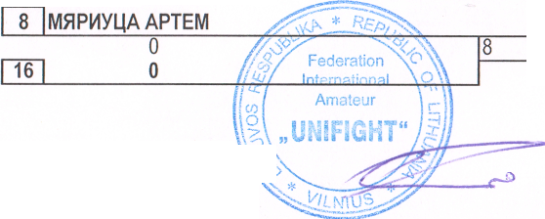

ПЕРВЕНСТВО МИРА ПО УНИВЕРСАЛЬНОМУ БОЮ "ЛАЙТ" СРЕДИ ЮНОШЕЙ И ДЕВУШЕК 14-15,16-17 ЛЕТ, ЮНИОРОВ И ЮНИОРОК18-20 ЛЕТ

РОССИЯ

4 АГАБЕКЯН АРСЕН

РОССИЯ

12 ПОТАЕНКО ВЛАДИСЛАВ

РОССИЯ

ППР 0,37

ППР 0,47

РОССИЯ

АГАБЕКЯН АРСЕН

ЧП 0,20 РОССИЯ

|  |  |  |  |  |  |
| --- | --- | --- | --- | --- | --- |
| 05-08 сентября 2019 г.  Протокол хода  РОССИЯ  1 РЯБИНИН ДАНИЛА | | ППР 0,52 |  | соревнований  РОССИЯ |  |
|  | ЧЕРНОГОРИЯ |  | 1 | РЯБИНИН ДАНИЛА | ППР0 |
| 9 | РУРИЧ МИХАИЛО | ППР 1,02 |  | ЧП 0,23 |  |
|  | БЕЛАРУСЬ |  |  |  |  |
| 5 ФЕДКОВИЧ АНТОН | | ППР 1,03 |  | БЕЛАРУСЬ |  |
|  | ИРАН |  | 5 1ФЕДКОВИЧ АНТОН | | ППР0 |
| 13 ФАКТЕХ ЗАХИР | | ППР 1,06 |  | ПО 2:0 |  |
|  | РОССИЯ |  |  |  |  |
| 3 | МЫСЯГИН МАКСИМ | ППР 1,00 |  | РОССИЯ |  |
|  | РОССИЯ |  | 3 | МЫСЯГИН МАКСИМ | ППР |
| 11 | ПОПОВ КИРИЛЛ | ППР 0,43 |  | ЧП 0,28 |  |
|  | РОССИЯ |  |  |  |  |
| 7 | ТОВСТЕНКО ВИТАЛИИ |  |  | РОССИЯ |  |
|  | 0 |  | 7 | ТОВСТЕНКО ВИТАЛИИ | ППР0 |
| 15 | 0 |  |  |  |  |
|  | РОССИЯ |  |  |  |  |
| 2 ЛОГИНОВ АЛЕКСАНДР | | ППР 0,50 |  | РОССИЯ |  |
|  | РОССИЯ |  | 2 | ЛОГИНОВ АЛЕКСАНДР | ППР0 |
| 10 СОРОКИН АЛЕКСЕИ | | ППР 0,51 |  | ПО 2:0 |  |
|  | РОССИЯ |  |  |  |  |
| 6 | ШУБИН ЕГОР |  |  | РОССИЯ |  |
|  | 0 |  | 6 | ШУБИН ЕГОР | ППР0 |
| 14 | 0 |  |  | | |

г. Медынь, Россия ЮНОШИ 16-17 ЛЕТ

65 КГ

,45

РОССИЯ

Т1РЯБИНИН ДАНИЛА ППР 0,49

ЧП 0,18

,55

,00

РОССИЯ

7 ТОВСТЕНКО ВИТАЛИИ ППР 0

РОССИЯ

**Т]РЯБИНИН ДАНИЛА** ППР0

ЧП 1,11

,46

,51

ЧП 1,41

РОССИЯ

Т1 РЯБИНИН ДАНИЛА

ЧП 0,21

,45

РОССИЯ

2 ЛОГИНОВ АЛЕКСАНДР ППР

ЧЧП 1,52

ППР 0

,56

РОССИЯ

0,45

РОССИЯ

**~2]ЛОГИНОВ АЛЕКСАНДР** ППР **0,42**

43

ПО 2:0

|  |  |  |  |
| --- | --- | --- | --- |
|  | 0 |  | 8 ЩОРОШЕНКО ВЛАДИМИР ППР |
| 16 | 0 |  |  |

4 АГАБЕКЯН АРСЕН

ГГТ7Г8

,06

ППР 0,56

**International**

**Amateur,**

1. место- РЯБИНИН ДАНИЛА
2. место- ЛОГИНОВ АЛЕКСАНДР
3. место- ТОВСТЕНКО ВИТАЛИИ 3 место- АГАБЕКЯН АРСЕН

Гл. судья соревнований^

**vcB'X** /**сА/У**

Мастов Фади

Гл. секретарь соревнований:

*^ Л*

Сироджов Бахриддин

ПЕРВЕНСТВО МИРА ПО УНИВЕРСАЛЬНОМУ БОЮ "ЛАЙТ" СРЕДИ ЮНОШЕЙ И ДЕВУШЕК 14-15,16-17 ЛЕТ, ЮНИОРОВ И ЮНИОРОК 18-20 ЛЕТ

05-08 сентября 2019 г. г. Медынь, Россия

Протокол хода соревнований ЮНОШИ 16-17 ЛЕТ 70 КГ

РОССИЯ

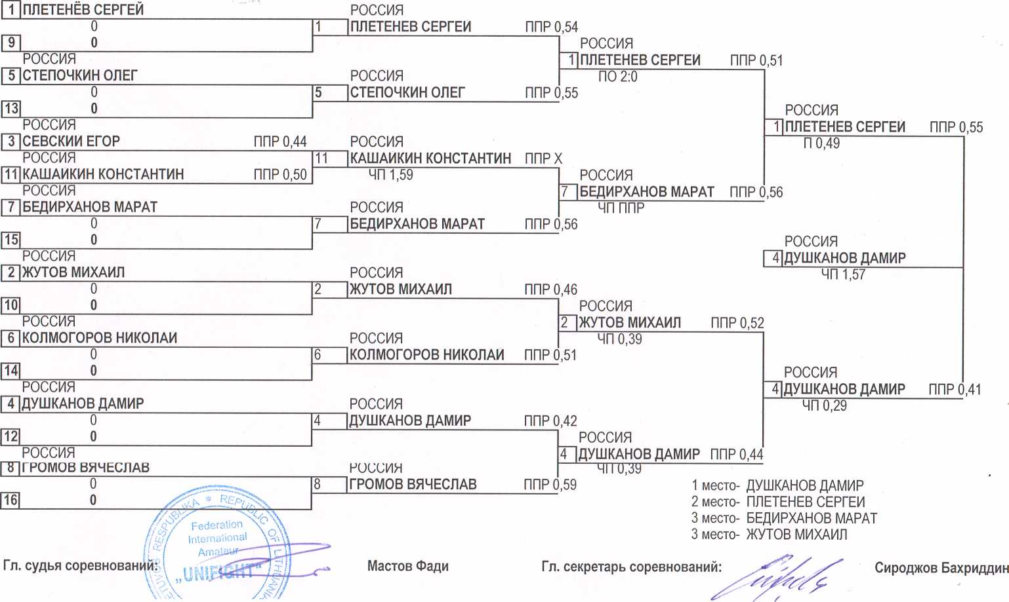

ПЕРВЕНСТВО МИРА ПО УНИВЕРСАЛЬНОМУ БОЮ "ЛАЙТ" СРЕДИ ЮНОШЕЙ И ДЕВУШЕК 14-15,16-17 ЛЕТ, ЮНИОРОВ И ЮНИОРОК 18-20 ЛЕТ

05-08 сентября 2019 г.

Протокол хода

РОССИЯ

соревновании

г. Медынь, Россия ЮНОШИ 16-17 ЛЕТ

75 КГ

|  |  |  |  |  |  |  |  |  |
| --- | --- | --- | --- | --- | --- | --- | --- | --- |
| 1 | АНДРИАНОВ КИРИЛЛ | ППР 0,50 |  | РОССИЯ |  |  |  |  |
|  | ГРУЗИЯ |  | 1 | АНДРИАНОВ КИРИЛЛ | ППРО | ,49 |  |  |
| 9 |ЧАВЧАНИДЗЕ ГЕОРГИИ | | ППР 1,02 |  | ЧП 0,23 |  | РОССИЯ |  |  |
|  | ХОРВАТИЯ |  |  |  |  | Т]АНДРИАНОВ КИРИЛЛ | ППРО | ,48 |
| 5 | КОКОРИЧ СВЯТОСЛАВ |  |  | ХОРВАТИЯ |  | ЧП 0,14 |  |  |
|  | 0 |  | 5 | КОКОРИЧ СВЯТОСЛАВ | ППР С | ,52 |  |  |
| 13 | 0 |  |  |  |  |  |  | РОССИЯ |
|  | РОССИЯ |  |  |  |  |  |  | Т1АНДРИАНОВКИРИЛЛ ППРО |
| 3 | ШЕСТАКОВ АНДРЕИ | ППР 0,55 |  | РОССИЯ |  |  |  | ЧП 0,54 |
|  | РОССИЯ |  | 3 | ШЕСТАКОВ АНДРЕИ | ППР С | ,52 |  |  |
| 11 | ЕВСЕЕВ БОГДАН | ППР 0,52 |  | ЧП 0,36 |  | РОССИЯ |  |  |
|  | РОССИЯ |  |  |  |  | 3 ШЕСТАКОВ АНДРЕИ | ППР с | ,51 |
| 7 1ГОРБУНОВ СЕРГЕИ | | ППР 1,13 |  | РОССИЯ |  | ПО 2:1 |  |  |
|  | РОССИЯ |  | 15 | СИДОРОВ ДМИТРИИ | ППР 0,49 | |  |  |
| 15 1СИДОРОВ ДМИТРИИ | | ППР 0,45 |  | ЧПППР |  |  |  | РОССИЯ |
|  | ТАДЖИКИСТАН |  |  |  |  |  | | 11АНДРИАНОВ КИРИЛЛ | |
| ~Г\ ВОХИДОВ БУЗУРГМЕХР | |  |  | ТАДЖИКИСТАН |  |  |  | ЧП 1,48 |
|  | 0 |  | 2 | ВОХИДОВ БУЗУРГМЕХР | ППР С | ,55 |  |  |
| 10 | 0 |  |  |  |  | ТАДЖИКИСТАН |  |  |
|  | РОССИЯ |  |  |  |  | Л ВОХИДОВ БУЗУРГМЕХР | пг | Р 0,57 |
| 6 | МАРТЫНЮК ЛЕОНИД |  |  | РОССИЯ |  | ПО 2:0 |  |  |
|  | 0 |  | 6 | МАРТЫНЮК ЛЕОНИД | ППР С | ,59 |  |  |
| 14 | 0 |  |  |  |  |  |  | ТАДЖИКИСТАН |
|  | РОССИЯ |  |  |  |  |  |  | ~2] ВОХИДОВ БУЗУРГМЕХР ПП |
| 4 | НОСКОВ ЕВГЕНИИ | ППР 0,43 |  | РОССИЯ |  |  |  | ПО 2:1 |
|  | РОССИЯ |  | 4 | НОСКОВ ЕВГЕНИИ | ППР С | >,52 |  |  |
| 12 АМЕЛЯН ДАВИД | | ППР 0,50 |  | ПО 2:0 |  | РОССИЯ |  |  |
|  | БЕЛАРУСЬ |  |  |  |  | Л НОСКОВ ЕВГЕНИИ | ППР с | ,55 |

ПРОТАСЕВИЧ ИВАН

ППР 0,56

4II 0,49“

1. место- АНДРИАНОВ КИРИЛЛ
2. место- ВОХИДОВ БУЗУРГМЕХР
3. место- ШЕСТАКОВ АНДРЕИ 3 место- НОСКОВ ЕВГЕНИИ

Гл. судья соревнований:

Мастов Фади

Гл. секретарь соревнований:

Сироджов Бахриддин

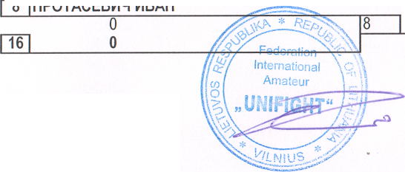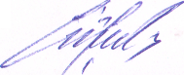

ПЕРВЕНСТВО МИРА ПО УНИВЕРСАЛЬНОМУ БОЮ "ЛАЙТ" СРЕДИ ЮНОШЕЙ И ДЕВУШЕК 14-15,16-17 ЛЕТ, ЮНИОРОВ И ЮНИОРОК18-20 ЛЕТ

05-08 сентября 2019 г.

Протокол хода

РОССИЯ

1 ПРОКОФЬЕВ ДАНИИЛ

тг

о

ПЩ_

тг

о

ТГ

о

РОССИЯ

**[~3~| ЩЕРБАКОВ АЛЕКСАНДР**

ТГ

тг

о

РОССИЯ■

7ТНИКОЛАЕВ ВЛАДИСЛАВ

соревновании

РОССИЯ

ПРОКОФЬЕВ ДАНИИЛ

г. Медынь, Россия ЮНОШИ 16-17 ЛЕТ

80 КГ

РОССИЯ

Т|ПРОКОФЬЕВ ДАНИИЛ

РОССИЯ

**~| ЩЕРБАКОВ АЛЕКСАНДР**

ППР 0,55

РОССИЯ

|  |  |  |  |  |  |  |
| --- | --- | --- | --- | --- | --- | --- |
| ~~г | БУРЛАЧУК МАРК |  | РОССИЯ |  |  | ПО 2:0 |
|  | 0 | / | БУРЛАЧУК МАРК | ППР 0,58 | |  |
| тг | 0 |  |  |  |  |  |

РОССИЯ

|  |  |  |  |
| --- | --- | --- | --- |
|  | 0 | 2 | НИКОЛАЕВ ВЛАДИСЛАВ |
| ттг | 0 |  |  |
|  | 0 |  |  |
| “6“ | 0 |  | 0 |
|  | 0 | 6 | 0 |
| тт | 0 |  |  |
|  | РОССИЯ |  |  |
| “Г | КАЧУРА НИКИТА |  | РОССИЯ |
|  | —о- | Т~ | КАЧУРА НИКИТА ППР 0 |
| Л7 | 0 |  |  |
|  | РОССИЯ |  |  |
| 8 | РАТУШНОВ ДАНИЕЛЬ |  | РОССИЯ |

РОССИЯ

71 НИКОЛАЕВ ВЛАДИСЛАВ

РОССИЯ

Т"|КАЧУРА НИКИТА

ПО 2:0

ППР 0,57

ППР 0,55

ЗП ЩЕРБАКОВ АЛЕКСАНДР ППР 0,50

РОССИЯ

"31 ЩЕРБАКОВ АЛЕКСАНДР ППР 0,52 4110,4/

РОССИЯ

~ЦКАЧУРА НИКИТА

ЧМ 1,09

ППР 0,54

РОССИЯ

Т| КАЧУРА НИКИТА

4II 0,22

ППР 0,51

1. место- КАЧУРА НИКИТА
2. место- ЩЕРБАКОВ АЛЕКСАНДР
3. место- ПРОКОФЬЕВ ДАНИИЛ

3 место- НИКОЛАЕВ ВЛАДИСЛАВ

ППР 0,46

Мастов Фади

Гл. секретарь соревнований:

Сироджов Бахриддин

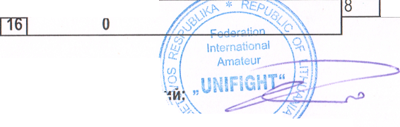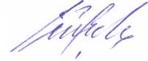

ПЕРВЕНСТВО МИРА ПО УНИВЕРСАЛЬНОМУ БОЮ "ЛАЙТ" СРЕДИ ЮНОШЕЙ И ДЕВУШЕК 14-15,16-17 ЛЕТ, ЮНИОРОВ И ЮНИОРОК 18-20 ЛЕТ

05-08 сентября 2019 г.

Протокол хода

РОССИЯ

соревновании

БЕЛАРУСЬ

16 ШИНКЕВИЧ НИКИТА

Гл. судья соревнований

ЧП 0,08

Мастов Фади

г. Медынь, Россия ЮНОШИ 16-17 ЛЕТ

80+ КГ

|  |  |  |  |  |  |
| --- | --- | --- | --- | --- | --- |
| 1 | ШЕВЧУК АРТЕМ | ППР 0,49 |  | РОССИЯ |  |
|  | РОССИЯ |  | 1 | ШЕВЧУК АРТЕМ | ППР0 |
| 9 | АЛИЕВ ЭЛЬВИН | ППР 1,31 |  | ЧПППР |  |
| 5 | РОССИЯ  ЛОГИНОВ ИГОРЬ | ППР 1,10 |  | РОССИЯ |  |
|  | ГРУЗИЯ |  | 5 | ЛОГИНОВ ИГОРЬ | ППР |
| 1Т|ЧХЕИДЗЕ САНДРИК | | ППР 1,02 |  | ПО 2:1 |  |
| 3 | РОССИЯ  НИКИШКИН ЕГОР | ППР 0,53 |  | РОССИЯ |  |
|  | РОССИЯ |  | 3 | НИКИШКИН ЕГОР | ППР0 |
| 11 | ГАРШТЯ ЕВГЕНИИ | ППР 0,54 |  | ПО 0:2 |  |
| 7 | РОССИЯ  ШУРАЛЕВ АЛЕКСАНДР |  |  | РОССИЯ |  |
|  | 0 |  | 7 | ШУРАЛЕВ АЛЕКСАНДР | ППР0 |
| 15 | 0 |  |  |  |  |
|  | РОССИЯ |  |  |  |  |
| 2 | АБЗАТОВ АЛЬБЕРТ | ППР 1,00 |  | РОССИЯ |  |
|  | РОССИЯ |  | 2 | АБЗАТОВ АЛЬБЕРТ | ППР |
| 10 ТИМЕРГАЗИН НАДИР | | ППР 1,48 |  | ЧПППР |  |
| 6 | РОССИЯ БАБИН ИЛЬЯ |  |  | РОССИЯ |  |
|  | 0 |  | 6 | БАБИН ИЛЬЯ | ППР0 |
| 14 | 0 |  |  |  |  |
| РОССИЯ  4 ЩЕТРОВ ДЕНИС | | ППР 1,02 |  | РОССИЯ |  |
|  | ЕГИПЕТ |  | 4 | ПЕТРОВ ДЕНИС | ППР |
| 12 1АБДЕЛСАТАР ОМАР | | ППР 1,20 |  | ЧП 0,23 |  |
|  | РОССИЯ |  |  |  |  |
| 8 | ПЫНЗАРЬ ДОБРЫНЯ | „ ... ППР 0.45 |  | РОССИЯ |  |

,54

РОССИЯ

Т1ШЕВЧУК АРТЕМ

ППР 0,59

,10

ЧП 0,32

,49

РОССИЯ

7 ШУРАЛЕВ АЛЕКСАНДР ППР 0,50

РОССИЯ

71 ШУРАЛЕВ АЛЕКСАНДР ПП

ЧП 0,26

ЧП 0,34

,45

РОССИЯ

**| 81ПЫНЗАРЬ ДОБРЫНЯ**

ПО 1:2

,01

РОССИЯ

6 БАБИН ИЛЬЯ

ППР 0,49

ЧП 0,09

ППР 0

,06

РОССИЯ

РОССИЯ

"81 ПЫНЗАРЬ ДОБРЫНЯ ППР 0,42

Р 0,46

8 ПЫНЗАРЬ ДОБРЫНЯ ППР 0,43

,49

1. место- ПЫНЗАРЬ ДОБРЫНЯ
2. место- ШУРАЛЕВ АЛЕКСАНДР
3. место- ШЕВЧУК АРТЕМ 3 место- БАБИН ИЛЬЯ

Гл. секретарь соревнований:

Сироджов Бахриддин

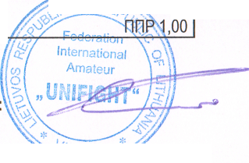

UNIFIGHT

СПИСОК ПРИЗЕРОВ

Первенства Мира по универсальному бою (лайт)  
среди девушек 18-20 лет

05-08 сентября 2019 г.

Россия г. Медынь

|  |  |  |  |
| --- | --- | --- | --- |
| Весовая  категория | Место | Фамилия, имя | Страна |
| 45 кг | 1 | МИХАЙЛОВА СОФЬЯ | РОССИЯ |
| 2 | КЕРИМОВА ГАЯНЭ | ТУРКМЕНИСТАН |
| * | 1 | САПУНОВА АНАСТАСИЯ | РОССИЯ |
| 48 кг | 2 | ВААД МОХАММЕД ОСМАН АБДАЛЛА | СУДАН |
|  | 3 | КЛЮЧНИКОВА АННА | РОССИЯ |
|  | 3 | ПЕЛЕВИНА ЭЛЬВИРА | РОССИЯ |
|  | 1 | ОЧКИНА АРИНА | РОССИЯ |
| 52 кг | 2 | ПАШКЕЕВА КСЕНИЯ | РОССИЯ |
| 3 | ПРОХОРЕНКО ПОЛИНА | РОССИЯ |
|  | 3 | ДОБЫНДА СВЕТЛАНА | МОЛДОВА |
|  | 1 | ТИБИЛОВА КАМИЛА | РОССИЯ |
| 57 кг | 2 | ГЛУШКОВА ВИКТОРИЯ | РОССИЯ |
| 3 | КОСТОУСОВА ЕКАТЕРИНА | РОССИЯ |
|  | 3 | ДРОБИ ТЕСЕН | СИРИЯ |
|  | 1 | КОСОУРОВА АЛИНА | РОССИЯ |
| 62 кг | 2 | ПЕТРОВА ИРИНА | РОССИЯ |
| 3 | ВИНДИЧ БЕЛЛА | СЛОВЕНИЯ |
|  | 3 | БОГДАНОВИЧ ИЛОНА | ЛИТВА |
|  | 1 | НЕВИДОМСКАЯ ДАРЬЯ | РОССИЯ |
| 70 кг | 2 | ШТАТНЫХ ВИКТОРИЯ | РОССИЯ |
| 3 | ЕВЛАХИНА АННА | РОССИЯ |
|  | 3 | РИЭККИНЕН МАРИЯ | ФИНЛЯНДИЯ |
|  | 1 | МЫТ АРЕВА ЕКАТЕРИНА | РОССИЯ |
| 70+ кг | 2 | ВИННИКОВА ИЛОНА | РОССИЯ |
| 3 | НОВОСЕЛЬЦЕВА АНАСТАСИЯ | РОССИЯ |
|  | 3 | ПУЧКОВА АЛЬБИНА | РОССИЯ |

Главный судья Главный секретарь

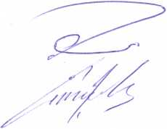

JOB ФАДИ

,ЖОВ БАХРИДДИН

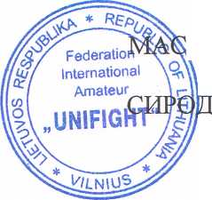

ПЕРВЕНСТВО МИРА ПО УНИВЕРСАЛЬНОМУ БОЮ "ЛАЙТ" СРЕДИ ЮНОШЕЙ И ДЕВУШЕК 14-15,16-17 ЛЕТ, ЮНИОРОВ И ЮНИОРОК 18-20 ЛЕТ

05-08 сентября 2019 г. г. Медынь, Россия

Протокол хода соревнований ЮНИОРКИ 18-20 ЛЕТ 45 КГ

РОССИЯ

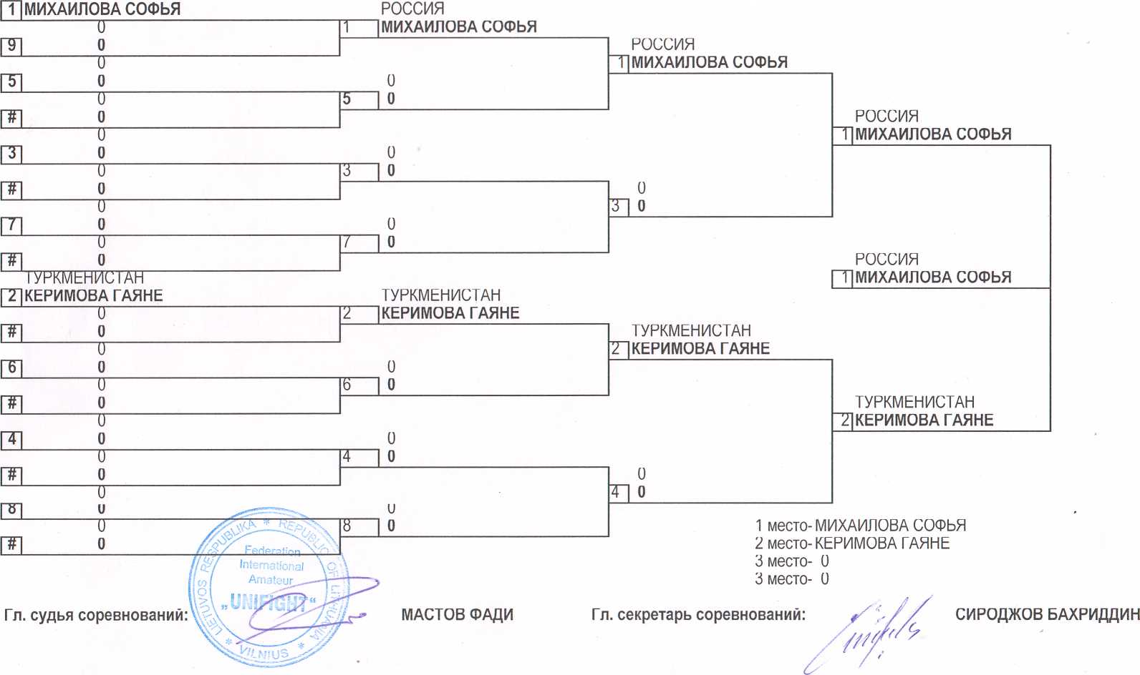

ПЕРВЕНСТВО МИРА ПО УНИВЕРСАЛЬНОМУ БОЮ "ЛАЙТ" СРЕДИ ЮНОШЕЙ И ДЕВУШЕК 14-15,16-17 ЛЕТ, ЮНИОРОВ И ЮНИОРОК 18-20 ЛЕТ

05-08 сентября 2019 г. г. Медынь, Россия

Протокол хода соревнований ЮНИОРКИ 18-20 ЛЕТ 48 КГ

РОССИЯ

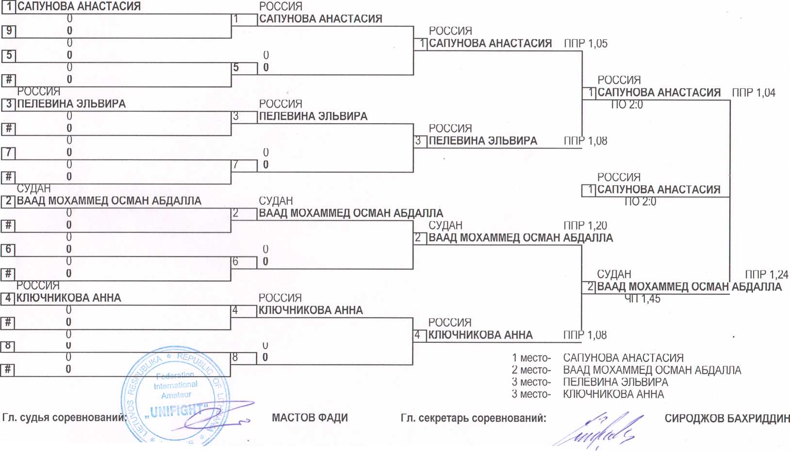

ПЕРВЕНСТВО МИРА ПО УНИВЕРСАЛЬНОМУ БОЮ "ЛАЙТ" СРЕДИ ЮНОШЕЙ И ДЕВУШЕК 14-15,16-17 ЛЕТ, ЮНИОРОВ И ЮНИОРОК18-20 ЛЕТ

05-08 сентября 2019 г.

Протокол хода

РОССИЯ

соревновании

г. Медынь, Россия

ЮНИОРКИ 18-20 ЛЕТ

52 КГ

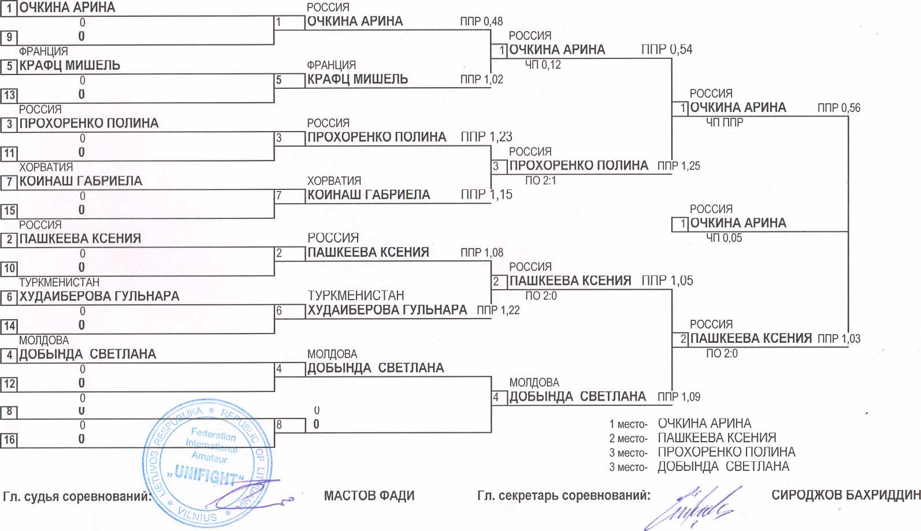

ПЕРВЕНСТВО МИРА ПО УНИВЕРСАЛЬНОМУ БОЮ "ЛАЙТ" СРЕДИ ЮНОШЕЙ И ДЕВУШЕК 14-15,16-17 ЛЕТ, ЮНИОРОВ И ЮНИОРОК18-20 ЛЕТ

05-08 сентября 2019 г. г. Медынь, Россия

Протокол хода соревнований ЮНИОРКИ 18-20 ЛЕТ 57 КГ

РОССИЯ

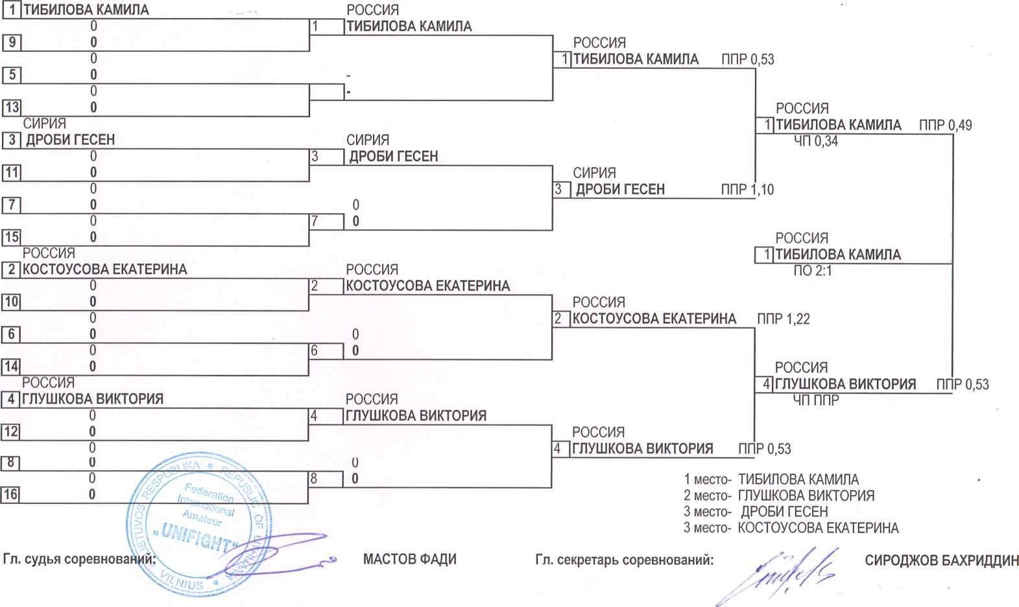

ПЕРВЕНСТВО МИРА ПО УНИВЕРСАЛЬНОМУ БОЮ "ЛАЙТ" СРЕДИ ЮНОШЕЙ И ДЕВУШЕК 14-15,16-17 ЛЕТ, ЮНИОРОВ И ЮНИОРОК 18-20 ЛЕТ

05-08 сентября 2019 г. г. Медынь, Россия

Протокол хода соревнований ЮНИОРКИ 18-20 ЛЕТ 62 КГ

РОССИЯ

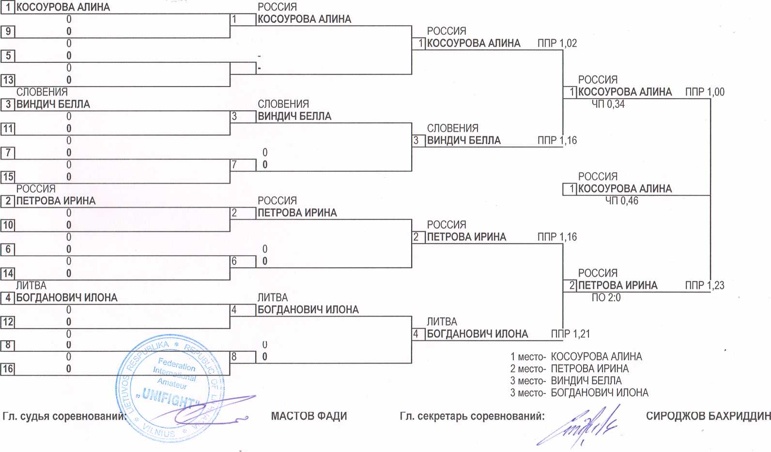

ПЕРВЕНСТВО МИРА ПО УНИВЕРСАЛЬНОМУ БОЮ "ЛАЙТ" СРЕДИ ЮНОШЕЙ И ДЕВУШЕК 14-15,16-17 ЛЕТ, ЮНИОРОВ И ЮНИОРОК 18-20 ЛЕТ

05-08 сентября 2019 г. г. Медынь, Россия

Протокол хода соревнований ЮНИОРКИ 18-20 ЛЕТ 70 КГ

РОССИЯ

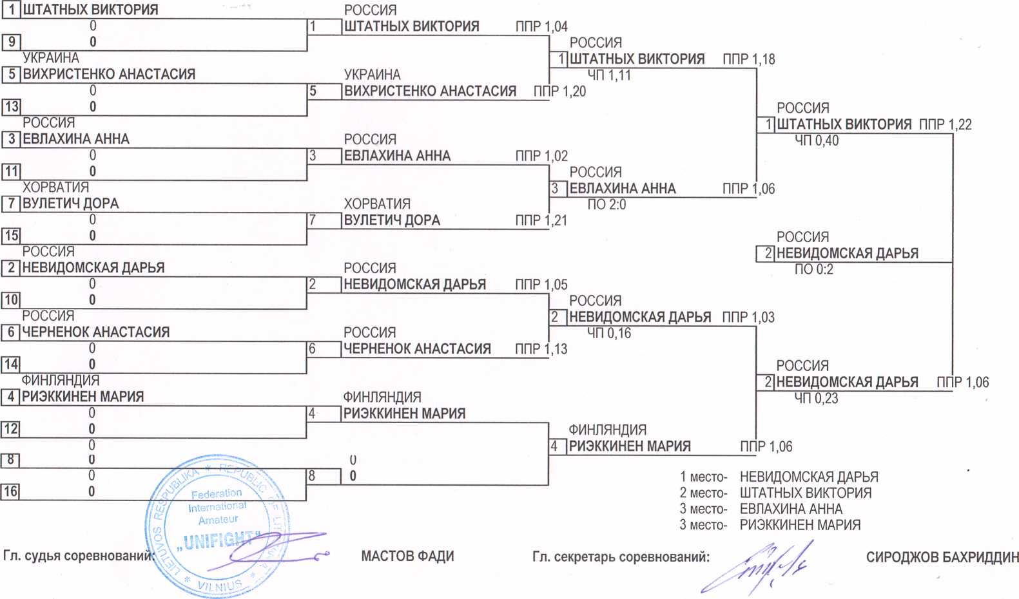

ПЕРВЕНСТВО МИРА ПО УНИВЕРСАЛЬНОМУ БОЮ "ЛАЙТ" СРЕДИ ЮНОШЕЙ И ДЕВУШЕК 14-15,16-17 ЛЕТ, ЮНИОРОВ И ЮНИОРОК 18-20 ЛЕТ

05-08 сентября 2019 г. г. Медынь, Россия

Протокол хода соревнований ЮНИОРКИ 18-20 ЛЕТ 70+КГ

РОССИЯ

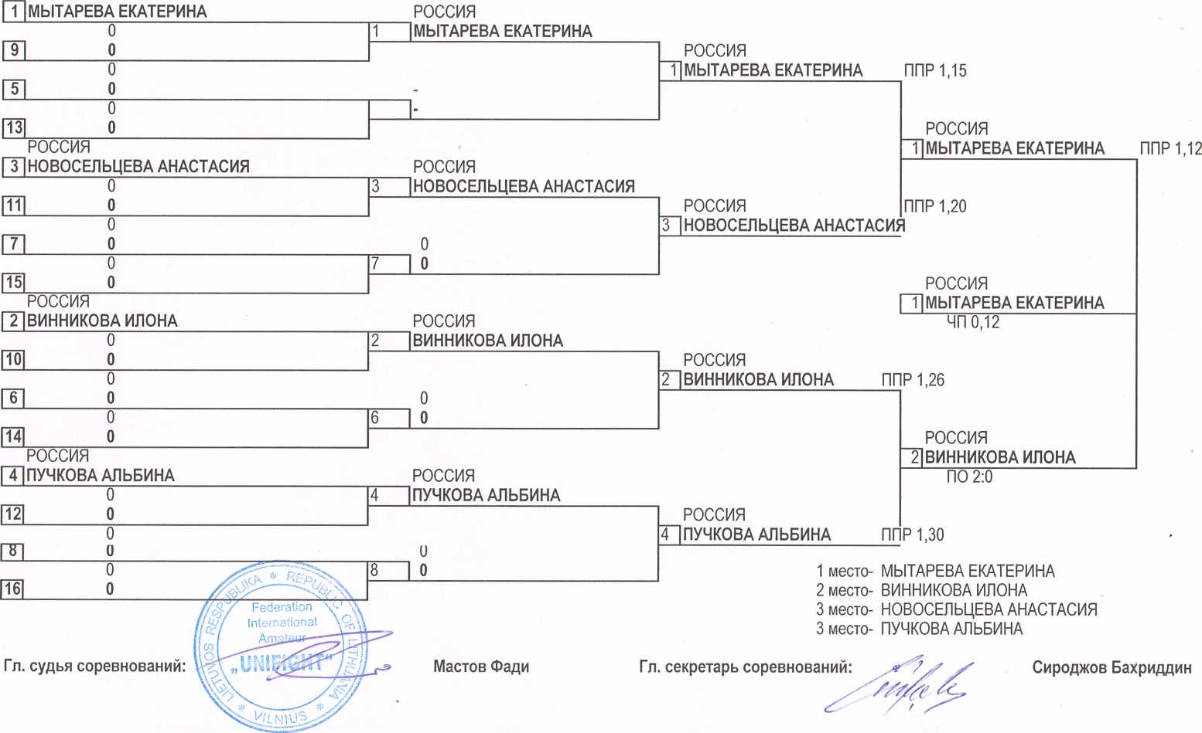

UNIFiGHT

СПИСОК ПРИЗЕРОВ

Первенства Мира по универсальному бою (лайт)  
среди юниоров 18-20 лет

05-08 сентября 2019 г. Россия г. Медынь

|  |  |  |  |
| --- | --- | --- | --- |
| Весовая  категория | Место | Фамилия, имя | Страна |
| 60 кг | 1 | МАМЕДОВ КАМРАН | РОССИЯ |
| 2 | ДЕЕВ ИВАН | РОССИЯ |
| 3 | КОЗЛОВ ДМИТРИЙ | РОССИЯ |
| 3 | ХОДОВ ИСЛАМ | РОССИЯ |
| 65 кг | 1 | КУРНИКОВ АРСЕНИЙ | РОССИЯ |
| 2 | КАРИМОВ АЛИШЕР | ТАДЖИКИСТАН |
| 3 | ВОЕВОДИН ФЕДОР | РОССИЯ |
| 3 | ОРЛОВ ИГОРЬ | РОССИЯ |
| 70 кг | 1 | СИДИКОВ НАДЖМИДДИН | РОССИЯ |
| 2 | БАЙРАМОВ РАМАЛ | РОССИЯ |
| 3 | МИКЕ ЛАЙНЕ | ФИНЛЯНДИЯ |
| 3 | ХАБИБУЛЛИН КОНСТАНТИН | РОССИЯ |
| 75 кг | 1 | КУРНИКОВ ВСЕВОЛОД | РОССИЯ |
| 2 | ТУРБАНОВ АЛИКБЕР | АЗЕРБАЙДЖАН |
| 3 | АПАЛЬНОВ ЕГОР | РОССИЯ |
| 3 | КЕРИМОВ АЛИШЕР | ТУРКМЕНИСТАН |
| 80 кг | 1 | ТАТОСЯН АРТУР | РОССИЯ |
| 2 | КАЛТЫШКИН НИКОЛАЙ | РОССИЯ |
| 3 | РУДЕНКО МИРОН | УКРАИНА |
| 3 | ТИМОНИН АНДРЕЙ | РОССИЯ |
| 85 кг | 1 | АНИКИН ДАНИИЛ | РОССИЯ |
| 2 | МАВРИН НИКИТА | РОССИЯ |
| 90 кг | 1 | ДАНИЛОВ ДАНИИЛ | РОССИЯ |
| 2 | ЖУКОВ ВАСИЛИЙ | РОССИЯ |
| 95 кг | 1 | КИРГИЗОВ АЛЕКСЕЙ | РОССИЯ |
| 2 | АБАКАРОВ АМИР | РОССИЯ |
| 95+ кг | 1 | ЦАРЬКОВ ВЛАДИСЛАВ | РОССИЯ |
| 2 | СТЕПАНОВ КИРИЛЛ | РОССИЯ |
| 3 | КУХАЛАЙНЕН ХЕНРИ | ФИНЛЯНДИЯ |
| 3 | струк^Щ!^ | УКРАИНА |

Главный судья Главный секретарь

*fuj/*

о\

**Federation  
International  
Amateti**

**,UN!F1GHT“**

МАСТОВ ФАДИ

СИРОДЖОВ БАХРИДДИН

ПЕРВЕНСТВО МИРА ПО УНИВЕРСАЛЬНОМУ БОЮ "ЛАЙТ" СРЕДИ ЮНОШЕЙ И ДЕВУШЕК 14-15,16-17 ЛЕТ, ЮНИОРОВ И ЮНИОРОК18-20 ЛЕТ

05-08 сентября 2019 г. г. Медынь, Россия

Протокол хода соревнований ЮНИОРЫ 18-20 ЛЕТ 60 КГ

РОССИЯ

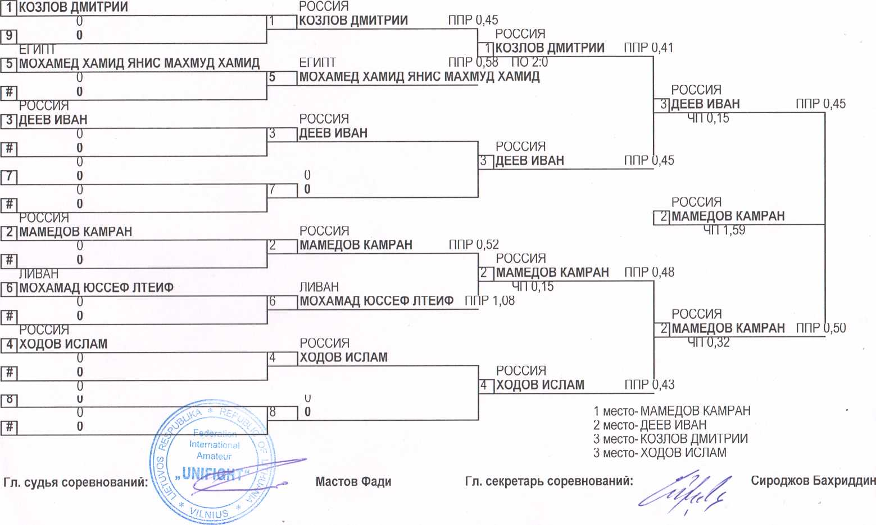

ПЕРВЕНСТВО МИРА ПО УНИВЕРСАЛЬНОМУ БОЮ "ЛАЙТ" СРЕДИ ЮНОШЕЙ И ДЕВУШЕК 14-15,16-17 ЛЕТ, ЮНИОРОВ И ЮНИОРОК 18-20 ЛЕТ

05-08 **сентября** 2019 **Г.** г. Медынь, Россия

Протокол хода соревнований ЮНИОРЫ 18-20 ЛЕТ 65 КГ

РОССИЯ

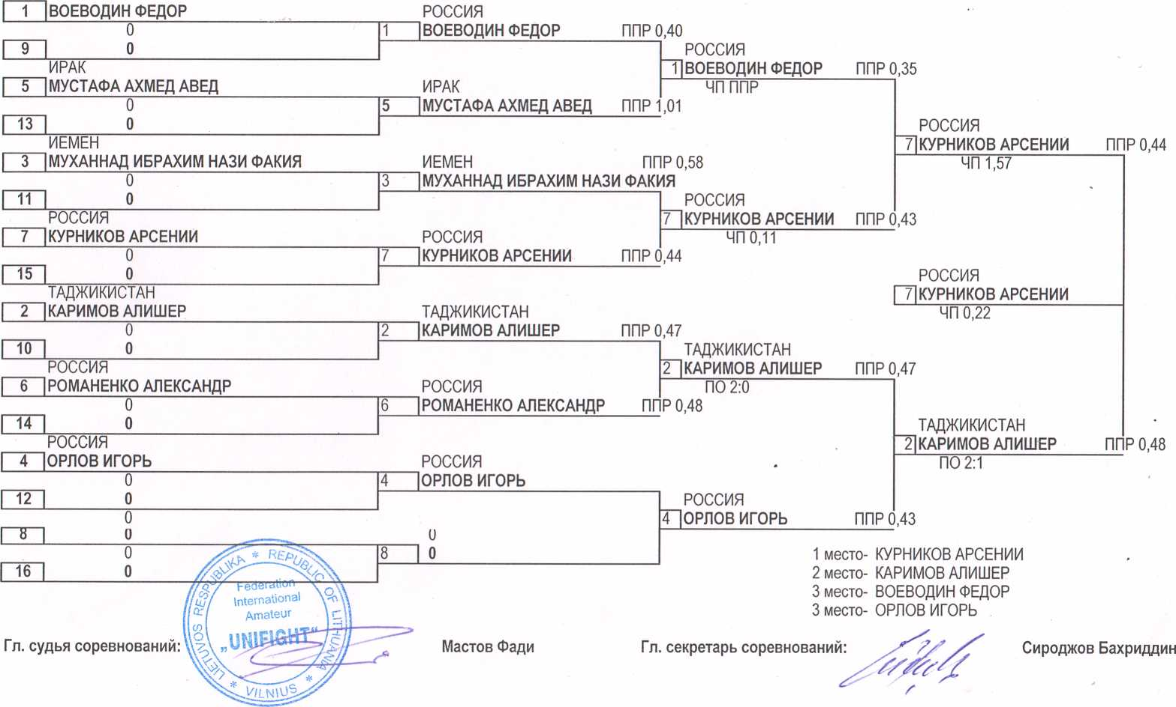

ПЕРВЕНСТВО МИРА ПО УНИВЕРСАЛЬНОМУ БОЮ "ЛАЙТ" СРЕДИ ЮНОШЕЙ И ДЕВУШЕК 14-15,16-17 ЛЕТ, ЮНИОРОВ И ЮНИОРОК18-20 ЛЕТ

05-08 сентября 2019 г. г. Медынь, Россия

Протокол хода соревнований ЮНИОРЫ 18-20 ЛЕТ 70 КГ

РОССИЯ

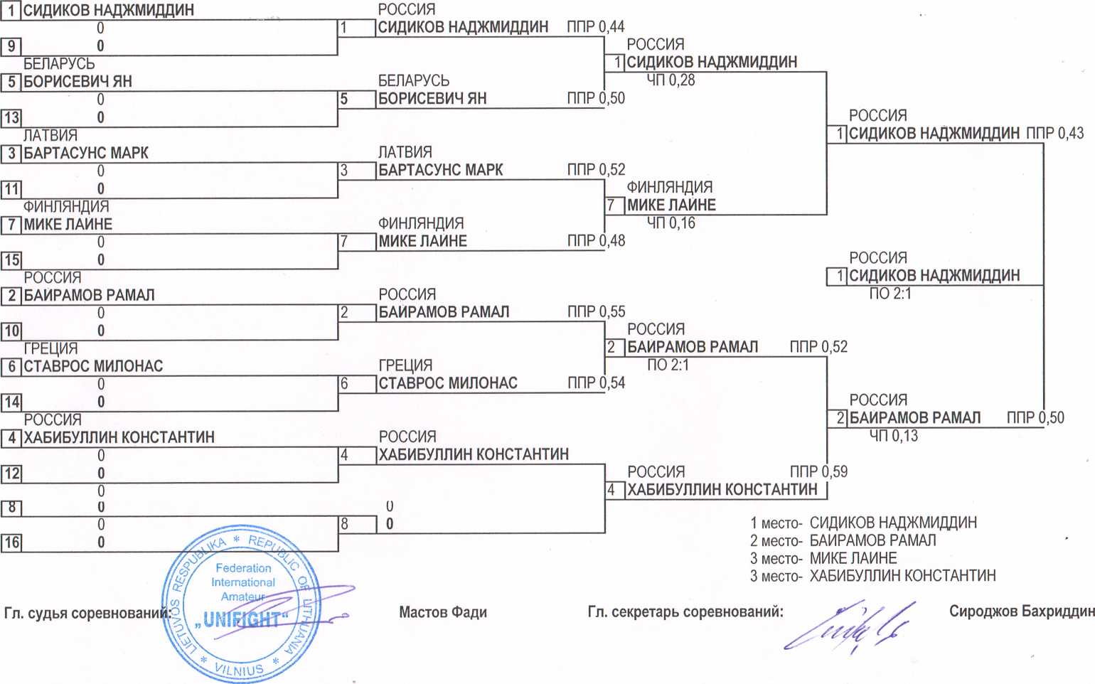

ПЕРВЕНСТВО МИРА ПО УНИВЕРСАЛЬНОМУ БОЮ "ЛАЙТ" СРЕДИ ЮНОШЕЙ И ДЕВУШЕК 14-15,16-17 ЛЕТ, ЮНИОРОВ И ЮНИОРОК 18-20 ЛЕТ

05-08 сентября 2019 г.

АЗЕРБАЙДЖАН

1Л БОГОМОЛОВ АРТЕМ

0

0

|  |  |  |  |  |
| --- | --- | --- | --- | --- |
|  | Протокол хода  РОССИЯ |  | соревнований |  |
| 1 | КУРНИКОВ ВСЕВОЛОД |  | РОССИЯ |  |
|  | 0 | 1 | КУРНИКОВ ВСЕВОЛОД | ППР0 |
| Г9 | 0 |  |  |  |
| АФГАНИСТАН Г5| МУЛ АДЖАНОВ АМИД | |  | АФГАНИСТАН |  |
|  | 0 | 5 | МУЛАДЖАНОВ АМИД | ППР0 |
| 13 | 0 |  |  |  |
|  | РОССИЯ |  |  |  |
| 3 АПАЛЬНОВ ЕГОР | |  | РОССИЯ |  |
|  | 0 | 3 | АПАЛЬНОВ ЕГОР | ППР0 |
| 11 | 0 |  |  |  |
| РОССИЯ  7 ВОРВУЛЬ ДАНИЛ | |  | РОССИЯ |  |
|  | 0 | 7 | ВОРВУЛЬ ДАНИЛ | ППРО |
| т о i | |  | | |

г. Медынь, Россия ЮНИОРЫ 18-20 ЛЕТ

75 КГ

,50

РОССИЯ

Т|КУРНИКОВ ВСЕВОЛОД ППР0.48

,59

ЧП 0,22

,59

РОССИЯ

3 АПАЛЬНОВЕГОР

ППР 0,56

РОССИЯ

Т1 КУРНИКОВ ВСЕВОЛОД ППР 0,49

ПО 2:0

ПО 2:1

,56

РОССИЯ

71 КУРНИКОВ ВСЕВОЛОД

|  |  |  |  |  |  |  |  |  |
| --- | --- | --- | --- | --- | --- | --- | --- | --- |
| 2 | ГУРБАНОВ АЛЕКБЕР |  | АЗЕРБАЙДЖАН |  |  |  | ПО 2:0 |  |
|  | 0 | 2 | ГУРБАНОВ АЛЕКБЕР | ППР С | ,55 |  |  |  |
| 10 | 0 |  |  |  | АЗЕРБАЙДЖАН |  |  |  |
|  | СЕРБИЯ |  |  |  | Л ГУРБАНОВ АЛЕКБЕР | ППР С | ,58 |  |
| ЦНИКОДИЕВИЧ СТЕФАН | |  | СЕРБИЯ |  | ЧП 1,19 |  |  |  |
|  | 0 | 6 | НИКОДИЕВИЧ СТЕФАН | ППР | ,02 |  |  |  |
| 14 | 0 |  |  |  |  |  | АЗЕРБАЙДЖАН |  |
|  | ТУРКМЕНИСТАН |  |  |  |  |  | ~2\ ГУРБАНОВ АЛЕКБЕР | ПП |
| 4 | КЕРИМОВ АЛИШЕР |  | ТУРКМЕНИСТАН |  |  |  | ПО 2:0 |  |
|  | 0 | 4 | КЕРИМОВ АЛИШЕР | ППР 0,58 | |  |  |  |
| 12 | 0 |  |  |  | ТУРКМЕНИСТАН |  |  |  |
|  | РОССИЯ |  |  |  | 4 КЕРИМОВ АЛИШЕР | ППР 1 | ,03 |  |

16

Гл. судья соревнований

РОССИЯ

БОГОМОЛОВ АРТЕМ ППР

ГК72Т

,01

1. место- КУРНИКОВ ВСЕВОЛОД
2. место- ГУРБАНОВ АЛЕКБЕР
3. место- АПАЛЬНОВ ЕГОР

3 место- КЕРИМОВ АЛИШЕР

Мастов Фади

Гл. секретарь соревнований:

Сироджов Бахриддин

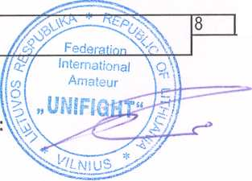

ПЕРВЕНСТВО МИРА ПО УНИВЕРСАЛЬНОМУ БОЮ "ЛАЙТ" СРЕДИ ЮНОШЕЙ И ДЕВУШЕК 14-15,16-17 ЛЕТ, ЮНИОРОВ И ЮНИОРОК 18-20 ЛЕТ

05-08 сентября 2019 г.

Протокол хода

РОССИЯ

1 ТАТОСЯН АРТУР

РОССИЯ

2 КАЛТЫШКИН НИКОЛАИ

10

14

РОССИЯ

4 ТИМОНИН АНДРЕИ

12

соревновании

РОССИЯ ТАТОСЯН АРТУР

РОССИЯ

КАЛТЫШКИН НИКОЛАИ

РОССИЯ

ТИМОНИН АНДРЕИ

г. Медынь, Россия ЮНИОРЫ 18-20 ЛЕТ

80 КГ

РОССИЯ

71ТАТ0СЯН АРТУР

ППР0

|  |  |  |  |
| --- | --- | --- | --- |
|  |  | 5 |  |
| 13 | |  |  |
|  | УКРАИНА |  |  |
| Т)РУДЕНКО МИРОН | | УКРАИНА |  |
|  |  | 3 |РУДЕНКО МИРОН |  |
| 11 |  |  | УКРАИНА |
|  |  |  | Л РУДЕНКО МИРОН ППР0 |
| 7 |  | 7 |  |
| 15 |  |  |  |

,58

РОССИЯ

71ТАТ0СЯН АРТУР

ППР 0,55

ПО 2:1

,56

РОССИЯ

71 ТАТОСЯН АРТУР

ЧП 1,38

РОССИЯ

2 КАЛТЫШКИН НИКОЛАИ ППР 0,48

РОССИЯ

4 **ТИМОНИН АНДРЕИ**

пп

РОССИЯ

~2| **КАЛТЫШКИН НИКОЛАИ** ППР 0,50

ЧП 0,42

Р 0,54

1. место- ТАТОСЯН АРТУР
2. место- КАЛТЫШКИН НИКОЛАИ
3. место- РУДЕНКО МИРОН

3 место- ТИМОНИН АНДРЕИ

Мастов Фади

Гл. секретарь соревнований:

Сироджов Бахриддин

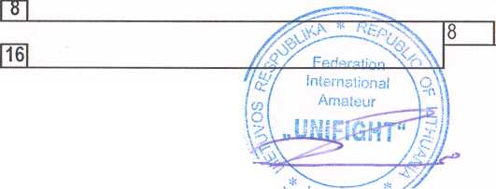

№№» ПЕРВЕНСТВО МИРА ПО УНИВЕРСАЛЬНОМУ БОЮ "ЛАЙТ" СРЕДИ ЮНОШЕЙ И ДЕВУШЕК 14-15,16-17 ЛЕТ, ЮНИОРОВ И ЮНИОРОК18-20 ЛЕТ

05-08 сентября 2019 г. г. Медынь, Россия

Протокол хода соревнований ЮНИОРЫ 18-20 ЛЕТ 85 КГ

РОССИЯ

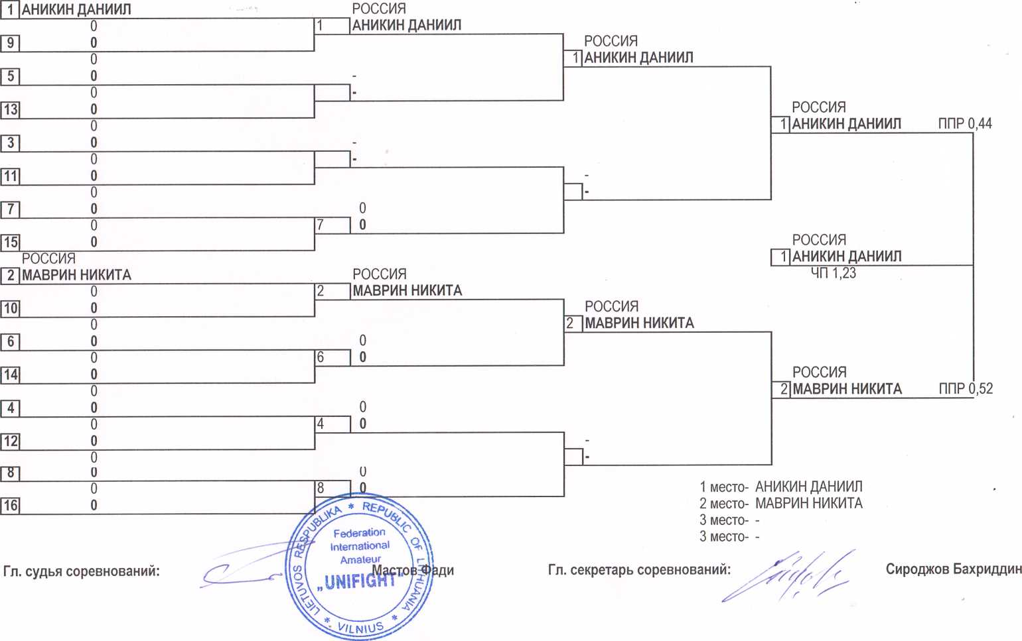

ПЕРВЕНСТВО МИРА ПО УНИВЕРСАЛЬНОМУ БОЮ "ЛАЙТ" СРЕДИ ЮНОШЕЙ И ДЕВУШЕК 14-15,16-17 ЛЕТ, ЮНИОРОВ И ЮНИОРОК18-20 ЛЕТ

05-08 сентября 2019 г.

г. Медынь, Россия

Протокол хода соревнований ЮНИОРЫ 18-20 ЛЕТ 90 КГ

РОССИЯ

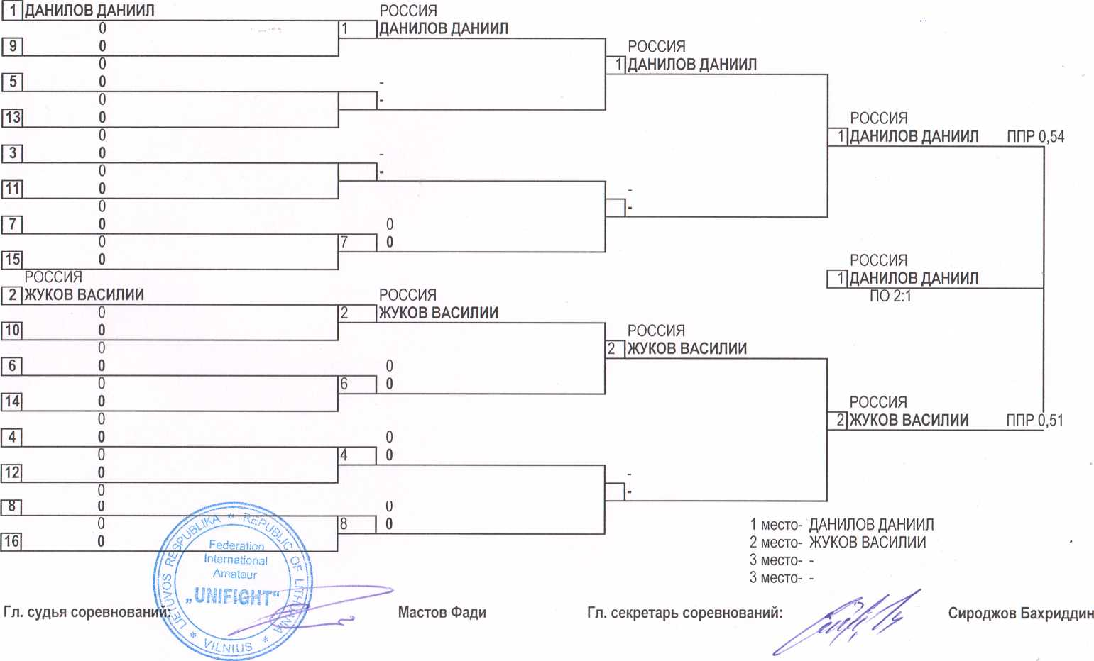

ПЕРВЕНСТВО МИРА ПО УНИВЕРСАЛЬНОМУ БОЮ "ЛАЙТ" СРЕДИ ЮНОШЕЙ И ДЕВУШЕК 14-15,16-17 ЛЕТ, ЮНИОРОВ И ЮНИОРОК18-20 ЛЕТ

05-08 сентября 2019 г. г. Медынь, Россия

Протокол хода соревнований ЮНИОРЫ 18-20 ЛЕТ 95 КГ

РОССИЯ

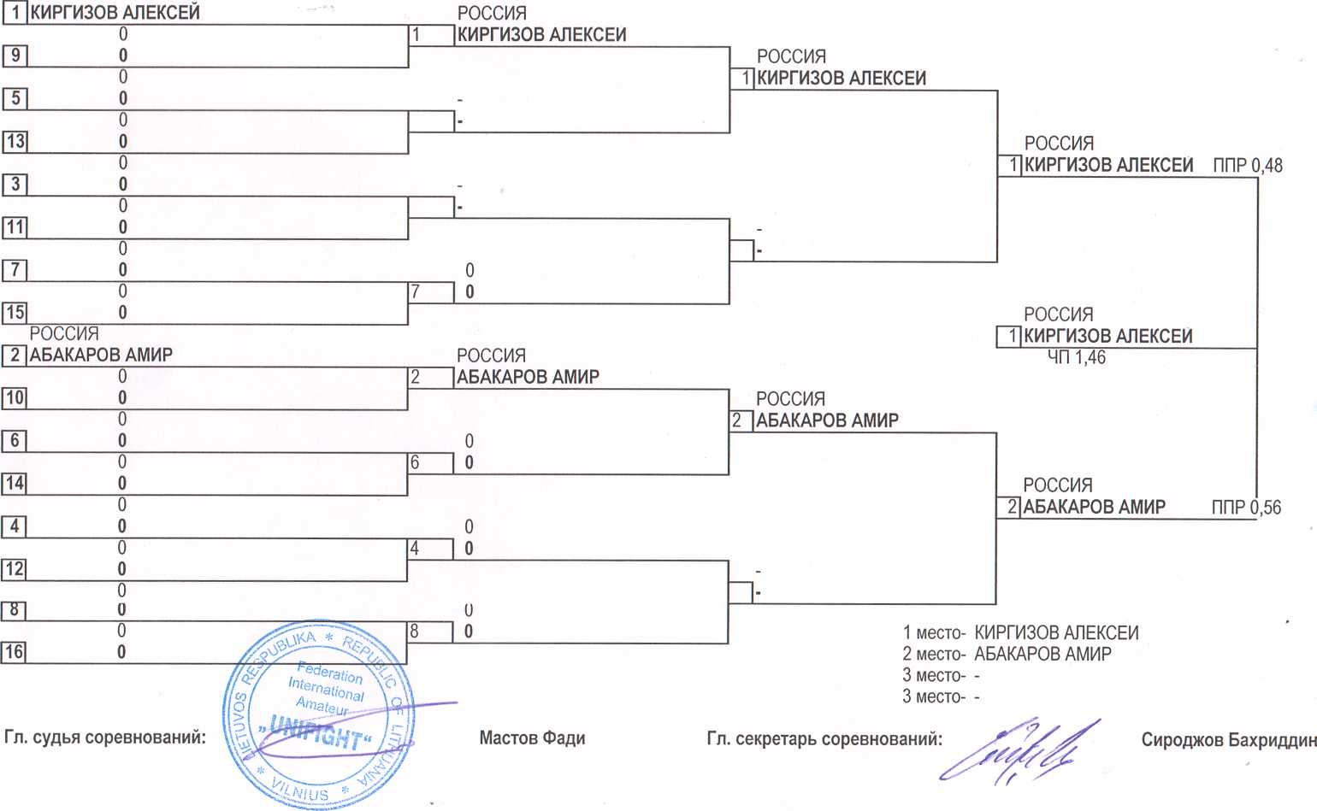

ПЕРВЕНСТВО МИРА ПО УНИВЕРСАЛЬНОМУ БОЮ "ЛАЙТ" СРЕДИ ЮНОШЕЙ И ДЕВУШЕК 14-15,16-17 ЛЕТ, ЮНИОРОВ И ЮНИОРОК 18-20 ЛЕТ

05-08 сентября 2019 г.

Протокол хода

РОССИЯ

соревновании

г. Медынь, Россия  
ЮНИОРЫ 18-20 ЛЕТ

95+ КГ

